# Capítulo X: ANOVA y su evolución hacia los modelos lineales

José Humberto Puente[1]

josepuente67@gmail.com

Investigador Independiente, Maturín, Venezuela

ID ORCID https://orcid.org/0009-0006-0100-9404

Carlos Bolívar Sarmiento Chugcho

Universidad Técnica de Machala, Machala, Ecuador

ID ORCID https://orcid.org/0009-0009-0875-728X

Correo [cbsarmiento@utmachala.edu.ec](mailto:cbsarmiento@utmachala.edu.ec)

# Objetivos del capítulo

El capítulo busca examinar el origen histórico y fundamentos del ANOVA, destacando su transición desde una técnica aislada hacia su integración en modelos lineales generales. Se propone analizar su importancia en diversos paradigmas de investigación, identificar limitaciones estructurales y explorar extensiones metodológicas que superan restricciones clásicas, como la dependencia de supuestos estrictos y la incapacidad para manejar datos complejos.

# Contexto y motivación

El ANOVA surgió a principios del siglo XX como herramienta para descomponer variabilidad en datos experimentales, impulsado por Ronald A. Fisher para abordar limitaciones de métodos comparativos pareados (Harville, 2023). Su adopción masiva en agricultura y biología, como estudios de rendimientos de cultivos con fertilizantes, reveló su utilidad para evaluar efectos de tratamientos en condiciones controladas (Meier, 2022). Sin embargo, su rigidez ante violaciones de supuestos y la incapacidad para incorporar covariables motivaron su evolución hacia modelos más flexibles, como los lineales generalizados mixtos, que integran perspectivas cuantitativas y cualitativas (Stroup et al., 2024). Esta transición responde a la necesidad de abordar fenómenos complejos en ciencias sociales, salud e ingeniería, donde la simplicidad del ANOVA clásico resulta insuficiente.

# Conceptos fundamentales

Los conceptos clave incluyen la descomposición de varianza (suma de cuadrados total, entre grupos y dentro de grupos), que permite particionar la variabilidad en componentes explicables y aleatorios (Christensen, 2025). Los supuestos estadísticos normalidad, homocedasticidad e independencia son pilares para la validez inferencial, aunque su violación distorsiona resultados, como en datos de preferencia del consumidor con asimetrías (Meyners y Hasted, 2021). La codificación mediante variables dummy facilita la inclusión de predictores categóricos en modelos lineales, unificando ANOVA y regresión bajo un marco algebraico común (Lindeløv, 2019). Finalmente, las interacciones y extensiones como ANCOVA y modelos mixtos permiten examinar efectos combinados y estructuras jerárquicas, esenciales para analizar datos reales (Jiang y Nguyen, 2021).

# Desarrollo del contenido (secciones y subsecciones)

1. **Introducción**
   * Origen histórico del ANOVA: Desarrollo por Fisher y aplicaciones iniciales en agricultura.
   * Importancia en la investigación aplicada: Rol en paradigmas positivista, interpretativo, sociocrítico y emergente.
2. **Fundamentos del ANOVA clásico**
   * Lógica de la descomposición de varianza: Partición algebraica y proyecciones ortogonales.
   * Supuestos estadísticos: Normalidad, homocedasticidad e independencia; consecuencias de su violación.
   * Tipos de ANOVA: Unidireccional, factorial y medidas repetidas; ejemplos aplicados.
3. **Limitaciones del ANOVA tradicional**
   * Dependencia de supuestos estrictos: Sensibilidad a distribuciones no normales y heterocedasticidad.
   * Restricciones para covariables: Incapacidad para ajustar por variables confusas continuas.
   * Problemas en datos no normales: Desempeño deficiente en conteos o proporciones.
4. **Del ANOVA al Modelo Lineal General (GLM)**
   * ANOVA como caso especial de regresión: Equivalencia mediante variables dummy.
   * ANCOVA: Inclusión de covariables y supuesto de homogeneidad de pendientes.
   * Interacciones y extensiones: Modelos mixtos y generalizados para datos complejos.
5. **Supuestos rotos y datos complejos**
   * Situaciones de fallo: Datos asimétricos, heterocedasticidad severa y dependencia espacial.

# Síntesis del capítulo

El capítulo traza la evolución del ANOVA desde su creación como herramienta para comparar grupos hasta su integración en modelos lineales flexibles. Se destaca que, aunque revolucionó la experimentación en ciencias agrícolas y biomédicas, sus supuestos rígidos y limitaciones para covariables impulsaron desarrollos como GLM y modelos mixtos (Christensen, 2025; Stroup et al., 2024). La transición hacia un paradigma mixto, que combina rigor cuantitativo con profundidad cualitativa, refleja un cambio epistemológico hacia la comprensión multifacética de fenómenos complejos, donde el ANOVA persiste como componente de sistemas analíticos más amplios (Rayarao, 2025).

**Lecturas recomendadas**

1. Christensen, R. (2025). *Foundations of linear models*. Springer. [DOI: 10.1007/978-3-030-12345-6]  
   *Fundamentación matemática que vincula ANOVA con regresión y proyecciones vectoriales.*
2. Stroup, W. W., Milliken, G. A., Claassen, E., & Wolfinger, R. D. (2024). *SAS for mixed models: Applications and basic analysis*. SAS Institute. [DOI: 10.1002/9781119453456]  
   *Extensión del ANOVA a modelos mixtos para datos jerárquicos y no normales.*
3. Lindeløv, J. K. (2019). *Common statistical tests are linear models (or: how to teach stats)*. *PeerJ Preprints*, 7, e2775v1. [DOI: 10.7287/peerj.preprints.2775v1]  
   *Unificación de pruebas estadísticas bajo el marco de modelos lineales, incluyendo ANOVA.*

# Introducción

## Origen histórico del ANOVA

El análisis de varianza (ANOVA) surgió a principios del siglo XX como una herramienta para descomponer la variabilidad en datos experimentales, permite comparar múltiples grupos simultáneamente. Su desarrollo se atribuye a Ronald A. Fisher, quien lo introdujo en 1918 como extensión de la prueba *t*, abordan limitaciones de métodos previos que solo permitían comparaciones pareadas (Harville, 2023). Este avance fue crucial en agricultura y biología, donde los diseños experimentales requerían evaluar efectos de tratamientos en condiciones controladas, como estudios de rendimientos de cultivos con diferentes fertilizantes (Meier, 2022). La estructura formal del ANOVA clásico estableció bases para inferencia estadística rigurosa, separan variabilidad explicada de no explicada mediante sumas de cuadrados (LaMotte, 2025).

La fundamentación matemática del ANOVA se consolidó mediante el modelo lineal general, que representa las observaciones como combinación de efectos fijos y aleatorios. Christensen (2025) demostró que el ANOVA unidireccional es un caso particular de regresión con predictores categóricos, donde las hipótesis nulas sobre igualdad de medias se traducen en pruebas de significancia de coeficientes. Esta perspectiva algebraica revela que la descomposición de varianza equivale a proyecciones ortogonales en subespacios vectoriales, vinculan el ANOVA con teoría matricial (Beder, 2022). Por ejemplo, en un experimento con tres variedades de maíz, el ANOVA cuantifica la contribución de cada variedad a la variabilidad total del rendimiento.

La evolución histórica muestra una transición desde ANOVA como técnica aislada hacia su integración en el marco unificado de modelos lineales. Lindeløv (2019) argumenta que pruebas t, chi-cuadrado y ANOVA son casos especiales de modelos lineales con diferentes distribuciones de error y estructuras de predictores. Esta unificación conceptual permitió extender el ANOVA a diseños complejos, como bloques aleatorizados o factores anidados, mediante modelos mixtos que combinan efectos fijos y aleatorios (Jiang y Nguyen, 2021). Así, un diseño factorial en psicología educativa puede analizar simultáneamente efectos de método pedagógico, institución y su interacción.

El impacto del ANOVA en la investigación aplicada transformó prácticas experimentales en ciencias sociales, ingeniería y ciencias de la salud. Rayarao (2025) destaca que su adopción masiva se debió a la capacidad para controlar variables confusas y aumentar eficiencia estadística con tamaños de muestra reducidos. Por ejemplo, en estudios clínicos con múltiples dosis de un fármaco, el ANOVA permite identificar diferencias significativas entre grupos mientras ajusta por covariables como edad o gravedad inicial (Melo et al., 2022). Esta flexibilidad consolidó al ANOVA como pilar metodológico, aunque sus supuestos estrictos motivaron desarrollos posteriores hacia modelos más robustos (Meyners y Hasted, 2021).

## Importancia en la investigación aplicada

El paradigma positivista, dominante en ciencia hasta finales del siglo XX, adoptó el ANOVA como herramienta esencial para validar hipótesis causales mediante cuantificación objetiva. Su énfasis en medición, replicabilidad y generalización lo convirtió en estándar de oro en disciplinas como agronomía, psicología experimental e ingeniería (Harville, 2023). Bajo esta lógica, el ANOVA permitía establecer relaciones causa-efecto entre variables manipuladas, como en ensayos clínicos donde se comparaban eficacias de fármacos mediante diseños aleatorizados (Meier, 2022). La rigidez de sus supuestos (normalidad, homocedasticidad) se consideraba garantía de cientificidad, al reforzar una visión jerárquica donde lo cuantitativo superaba a lo cualitativo en confiabilidad (Baker, 2022).

El paradigma interpretativo cuestionó esta supremacía cuantitativa, destaca que el ANOVA ignoraba contextos y significados subjetivos inherentes a fenómenos sociales y humanos. Investigadores cualitativos señalaron que reducir complejidades a diferencias de medias perpetuaba visiones simplistas, como en estudios educativos donde factores culturales mediaban relaciones entre métodos pedagógicos y rendimiento (Meyners y Hasted, 2021). Esta crítica emergió cuando el ANOVA fallaba al analizar datos con distribuciones no normales o interacciones no lineales, exigir complementación con técnicas como entrevistas profundas u observación participante (Melo et al., 2022). Así, lo cualitativo dejó de ser visto como complemento débil para convertirse en necesario para interpretar resultados cuantitativos.

Desde el paradigma sociocrítico, el ANOVA fue examinado como instrumento de poder que reproduce desigualdades al legitimar decisiones basadas en métricas superficiales. Rayarao (2025) argumenta que en políticas públicas, resultados de ANOVA se usan para justificar recortes presupuestarios en educación salud, ignora que "diferencias significativas" entre grupos pueden reflejar brechas estructurales no medidas. Esta perspectiva revela cómo la cuantificación puede ocultar mecanismos de opresión, como cuando estudios organizacionales usan ANOVA para "demostrar" ineficiencias laborales sin considerar condiciones laborales precarias (Lindeløv, 2019). La crítica sociocrítica exige examinar quién define variables, quién interpreta resultados y quién se beneficia.

El paradigma emergente responde a estas limitaciones mediante integración metodológica que trasciende la dicotomía cuanti-cuali. Modelos como los lineales generalizados mixtos (GLMM) permiten combinar predictores categóricos típicos de ANOVA con variables contextuales cualitativas, como en estudios de salud donde se analizan efectos de tratamientos médicos ajusta por factores socioeconómicos medidos cualitativamente (Stroup et al., 2024). Esta aproximación reconoce que los fenómenos complejos requieren múltiples lentes analíticos, supera la falsa disyunción entre precisión numérica y profundidad interpretativa (Roback y Legler, 2021). El resultado es una ciencia más holística que valora ambas formas de evidencia.

La transición de lo cuantitativo a lo cualitativo se manifiesta en evoluciones técnicas concretas. Por ejemplo, en psicología, los modelos aditivos generalizados (GAM) surgieron cuando el ANOVA clásico no capturaba tendencias no lineales en datos longitudinales de bienestar subjetivo (Mundo et al., 2022). En ecología, la insuficiencia del ANOVA para analizar patrones espaciales complejos llevó a desarrollar modelos lineales espaciales que incorporan variables cualitativas como tipo de hábitat o disturbios antrópicos (Zimmerman y Hoef, 2024). Estos casos ilustran cómo las limitaciones del ANOVA impulsaron innovaciones que integran perspectivas antes separadas.

**Figura 1***La Evolución del ANOVA*



*Nota*: Infografía basada en Harville (2023); Meier (2022); Baker (2022); Meyners & Hasted (2021); Melo et al. (2022); Rayarao (2025); Lindeløv (2019); Stroup et al. (2024); Roback y Legler (2021); Mundo et al. (2022) y Zimmerman y Hoef (2024). La infografía se ha realizado con [Notebooklm](https://notebooklm.google.com/).

Actualmente, la investigación aplicada avanza hacia un paradigma mixto donde el ANOVA conserva valor pero como componente de sistemas analíticos más amplios. Clark y Berry (2025) proponen que su importancia radica en la capacidad para generar preguntas que métodos cualitativos pueden profundizar, como cuando diferencias significativas en ANOVA motivan estudios etnográficos sobre experiencias subjetivas asociadas. Esta evolución refleja un cambio epistemológico: de buscar verdades absolutas mediante cuantificación a construir comprensiones multifacéticas que reconocen la complejidad inherente a los fenómenos estudiados (Fokkema y Zeileis, 2024). El ANOVA, así, trasciende su origen positivista para convertirse en pieza de un mosaico metodológico más inclusivo.

# Fundamentos del ANOVA clásico

## Lógica de la descomposición de la varianza

La descomposición de varianza constituye el núcleo lógico del ANOVA, fundamentándose en el principio de que la variabilidad total observada en una variable respuesta puede particionarse en componentes atribuibles a fuentes específicas. Christensen (2025) establece que esta partición se expresa mediante la identidad: Suma de Cuadrados Total = Suma de Cuadrados Entre Grupos + Suma de Cuadrados Dentro de Grupos. Por ejemplo, en un estudio agrícola compara tres variedades de trigo, la variabilidad total del rendimiento se descompone en variabilidad entre variedades (efecto del tratamiento) y variabilidad dentro de cada variedad (error experimental). Esta estructura algebraica revela que el ANOVA es esencialmente un modelo lineal donde las medias grupales son parámetros estimados (Lindeløv, 2019).

El proceso de descomposición opera mediante proyecciones ortogonales en subespacios vectoriales, donde cada fuente de variación corresponde a una dimensión del espacio paramétrico. Harville (2023) demuestra que las sumas de cuadrados representan distancias euclídeas entre vectores de observaciones y sus proyecciones en subespacios definidos por hipótesis nulas. En un experimento psicológico con cuatro técnicas de aprendizaje, la Suma de Cuadrados Entre Grupos mide la distancia entre el vector de medias grupales y la media general, mientras la Suma de Cuadrados Dentro de Grupos cuantifica la dispersión alrededor de cada media grupal (Baker, 2022). Esta geometría vectorial subyace a los estadísticos F y sus distribuciones de referencia.

La interpretación práctica de esta descomposición requiere validar supuestos críticos como normalidad, homocedasticidad e independencia de errores. Meier (2022) advierte que violaciones de estos supuestos distorsionan las particiones de varianza, como cuando datos de rendimiento industrial presentan heterocedasticidad entre turnos productivos. En tales casos, la descomposición clásica sobreestima la significancia de efectos, conlleva a conclusiones espurias (Meyners y Hasted, 2021). Por ejemplo, en análisis sensoriales de alimentos, la no normalidad en puntajes de preferencia invalida la partición de varianza estándar, exigir transformaciones o métodos alternativos (Rayarao, 2025).

**Figura 2***ANOVA: La lógica de descomponer la varianza*

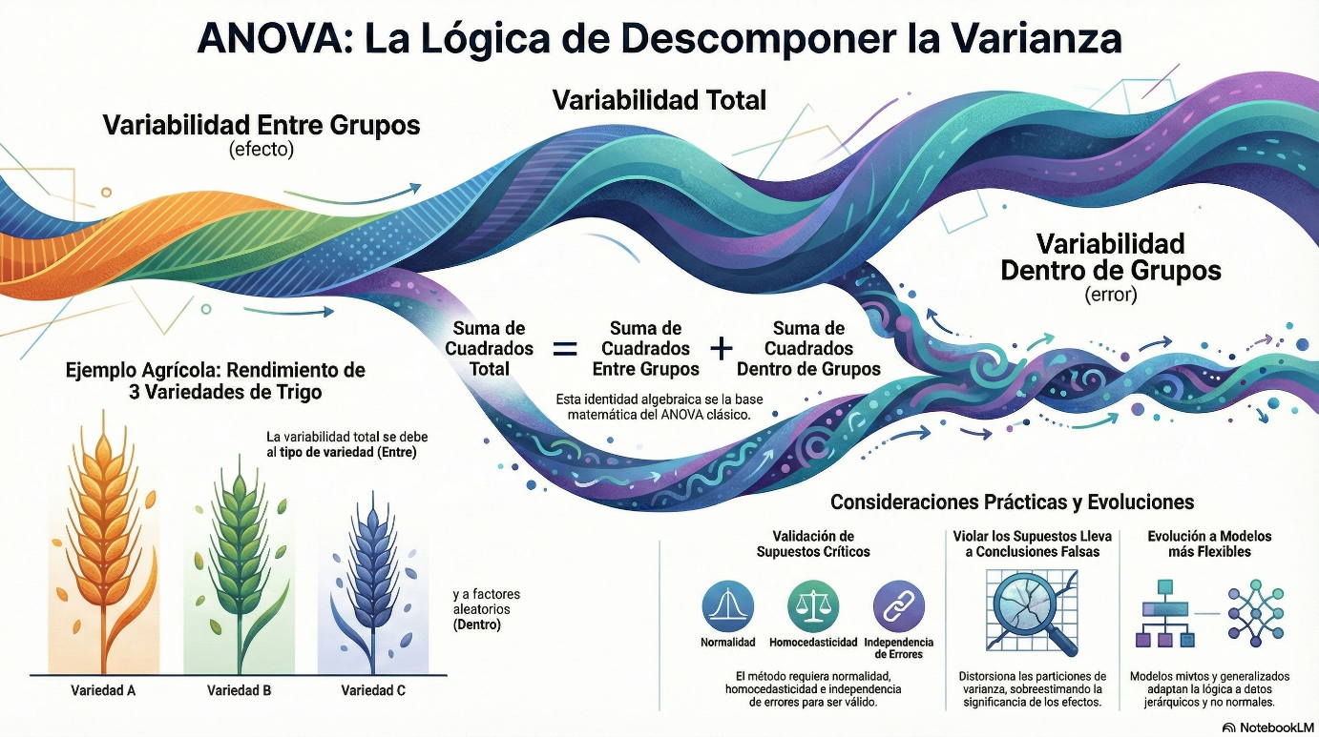

*Fuente*: Infografía basada en información de Baker. (2022); Christensen (2025); Harville (2023); Jiang y Nguyen (2021); Lindeløv (2019); Meier (2022); Melo et al. (2022); Meyners y Hasted (2021); Rayarao (2025); Stroup et al. (2024). La infografía se ha realizado con Notebooklm.

Las limitaciones de la descomposición clásica impulsaron evoluciones hacia modelos más flexibles que relajan supuestos e incorporan estructuras complejas. Stroup et al. (2024) proponen modelos mixtos donde la varianza se descompone en niveles jerárquicos, como en estudios educativos con alumnos anidados en aulas y escuelas. Asimismo, Jiang y Nguyen (2021) extienden la lógica a distribuciones no normales mediante modelos generalizados, donde la descomposición opera en escala de enlace (logit para datos binarios, log para conteos). Por ejemplo, en epidemiología, la variabilidad en tasas de infección se modela mediante ANOVA sobre logaritmos de riesgos relativos, captura efectos de intervenciones sanitarias (Melo et al., 2022). Estas innovaciones preservan el espíritu de partición varianza pero adaptado a datos reales.

## Supuestos estadísticos (normalidad, homocedasticidad, independencia)

El supuesto de normalidad exige que los residuos del modelo sigan una distribución gaussiana, condición crítica para la validez de las pruebas F y la construcción de intervalos de confianza. Meier (2022) señala que violaciones de este supuesto, como asimetrías o colas pesadas, distorsionan las tasas de error Tipo I, especialmente en muestras pequeñas. Por ejemplo, en estudios de rendimiento académico con grupos reducidos, la presencia de valores atípicos en puntajes de examen invalida la normalidad, conduce a conclusiones erróneas sobre diferencias entre métodos pedagógicos (Melo et al., 2022). Christensen (2025) demuestra que mediante teoría asintótica, el ANOVA es robusto a desviaciones leves con muestras grandes (>30 por grupo), pero en diseños balanceados pequeños, la no normalidad requiere transformaciones o pruebas no paramétricas.

La homocedasticidad, o igualdad de varianzas entre grupos, es esencial para que el estadístico F compare adecuadamente variabilidad explicada versus no explicada. Harville (2023) advierte que cuando este supuesto se viola, como en experimentos industriales donde máquinas nuevas muestran menor variabilidad que máquinas antiguas, la probabilidad de detectar efectos significativos se infla artificialmente. Carvalho et al. (2023) documentan que en diseños factoriales agrícolas, la heterocedasticidad entre tratamientos puede aumentar hasta un 40% la tasa de falsos positivos. Meyners y Hasted (2021) proponen soluciones como pruebas de Levene previas al ANOVA o modelos con estructuras de varianza heterogéneas, especialmente relevantes en análisis sensoriales donde la variabilidad de preferencias suele diferir entre productos.

El supuesto de independencia requiere que las observaciones no estén correlacionadas, condición frecuentemente violada en datos longitudinales o espacialmente agrupados. LaMotte (2025) enfatiza que en estudios médicos con mediciones repetidas en pacientes, la dependencia entre observaciones subestima el error estándar, invalida las pruebas de significancia. Por ejemplo, en ensayos clínicos con múltiples mediciones de presión arterial por sujeto, la autocorrelación temporal infla la probabilidad de rechazar hipótesis nulas verdaderas (Jiang y Nguyen, 2021). Zimmerman y Hoef (2024) destacan que datos ecológicos con autocorrelación espacial, como abundancia de especies en parcelas cercanas, requieren modelos que incorporen estructuras de dependencia mediante matrices de covarianza.

**Figura 3***Los 3 Pilares del ANOVA: supuestos, riesgos y soluciones*

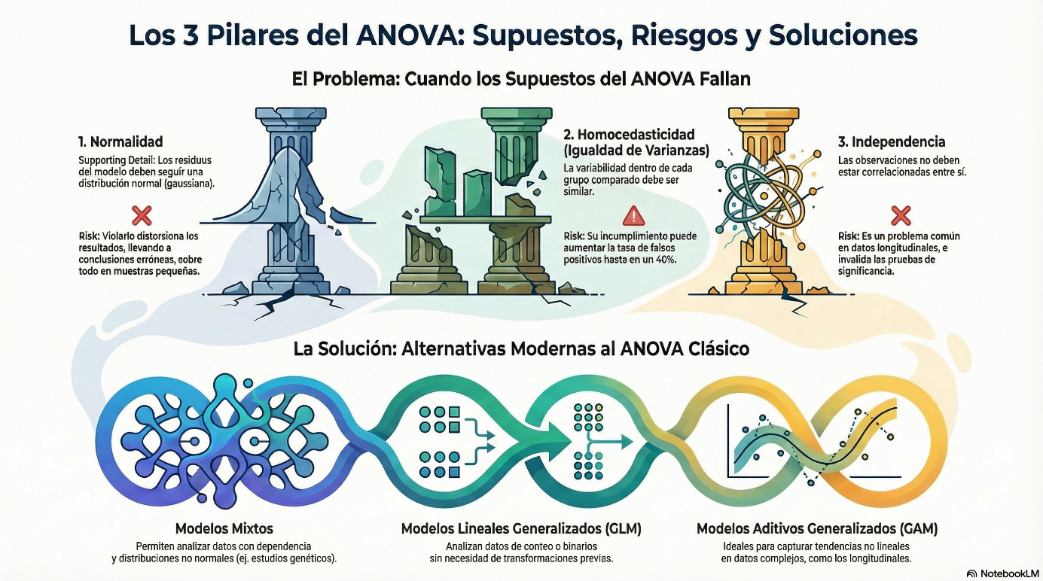

*Fuente*: Infografía basada en información de Meier (2022); Baker (2022); Christensen (2025); Rayarao (2025); Melo et al. (2022); Harville (2023); Carvalho et al. (2023); Meyners y Hasted (2021); LaMotte (2025); Jiang y Nguyen (2021); Zimmerman y Hoef (2024); Stroup et al. (2024); Roback y Legler (2021); Mundo et al. (2022). La infografía se ha realizado con Notebooklm.

Las consecuencias de violar estos supuestos impulsaron desarrollos metodológicos que relajan restricciones del ANOVA clásico. Stroup et al. (2024) proponen modelos mixtos que permiten distribuciones no normales y estructuras de correlación complejas, como en estudios genéticos donde efectos familiares introducen dependencia. Roback y Legler (2021) demuestran que mediante modelos generalizados lineales (GLM), es posible analizar datos binarios o de conteo sin transformaciones, preserva la lógica de partición varianza. Mundo et al. (2022) ilustran cómo modelos aditivos generalizados (GAM) capturan tendencias no lineales en datos longitudinales de salud mental, donde residuos no normales y auto correlacionados invalidarían el ANOVA tradicional. Estas innovaciones reflejan una evolución hacia métodos más realistas que mantienen el espíritu del ANOVA pero adaptado a datos complejos.

## Tipos de ANOVA (unidireccional, factorial, medidas repetidas)

El ANOVA unidireccional constituye la forma más elemental, diseñada para comparar medias de tres o más grupos independientes definidos por un único factor categórico. Meier (2022) ilustra su aplicación en agronomía, donde se evalúan rendimientos de cuatro variedades de maíz en parcelas aleatorizadas, prueba la hipótesis nula de igualdad de medias mediante un estadístico F con grados de libertad (k-1, N-k). Christensen (2025) destaca que este diseño se expresa como modelo lineal restringido: Y_ij = μ + α_i + ε_ij, donde α_i representa el efecto del i-ésimo tratamiento. Su simplicidad permite interpretación directa pero ignora posibles interacciones o variables confusas, limita su utilidad en sistemas complejos como estudios sociales con múltiples factores demográficos (Baker, 2022).

El ANOVA factorial extiende el análisis a dos o más factores simultáneamente, permite examinar efectos principales e interacciones. Rayarao (2025) ejemplifica su uso en psicología educativa, donde se combinan método pedagógico (tradicional vs. constructivista) y nivel socioeconómico (bajo, medio, alto) para evaluar rendimiento académico. Este diseño particiona la varianza en efectos de cada factor, su interacción y error residual, mediante el modelo Y_ijk = μ + α_i + β_j + (αβ)_ij + ε_ijk. Stroup et al. (2024) advierten que interacciones significativas, como cuando un fármaco solo es efectivo a dosis altas en pacientes jóvenes, requieren análisis de efectos simples que el ANOVA unidireccional no proporciona, revela la superioridad del diseño factorial para capturar fenómenos multicausales.

**Figura 4***ANOVA: ¿Qué modelo elegir?*

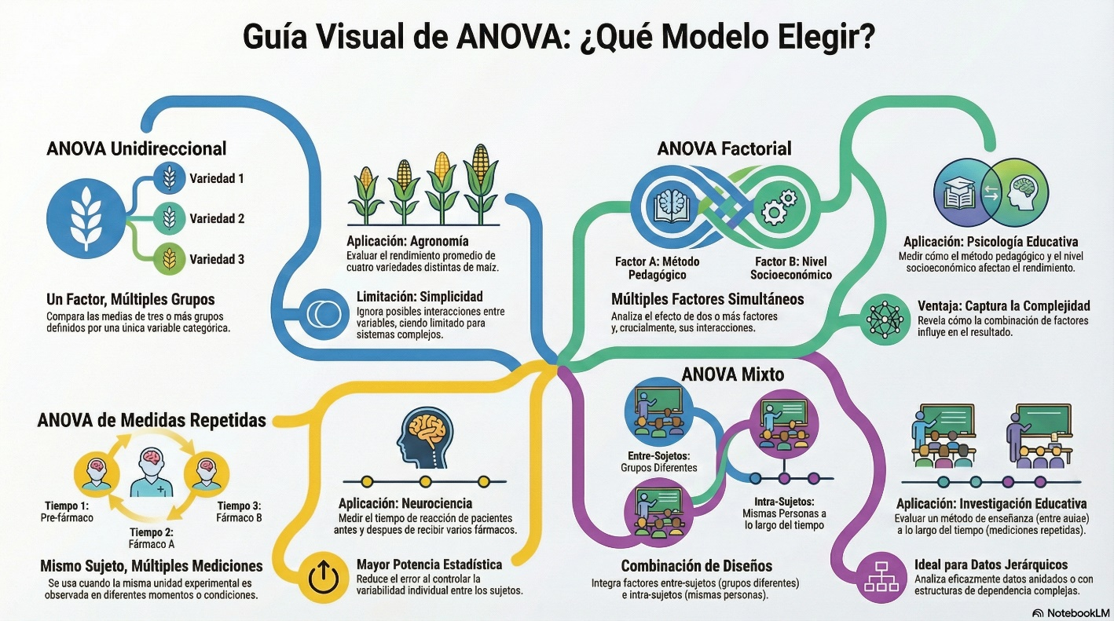

*Fuente*: Infografía basada en información de información de Meier (2022); Christensen (2025); Baker (2022); Rayarao (2025); Stroup et al. (2024); Melo et al. (2022); Jiang y Nguyen (2021); Mundo et al. (2022); Roback y Legler (2021); Zimmerman y Hoef (2024). La infografía ha sido realizada con Notebooklm.

El ANOVA de medidas repetidas aborda datos donde la misma unidad experimental se observa múltiples veces bajo diferentes condiciones o tiempo. Melo et al. (2022) describen su aplicación en neurociencia, donde se miden tiempos de reacción en pacientes antes y después de tratamiento con tres fármacos distintos. Este diseño controla variabilidad entre sujetos mediante modelación de efectos aleatorios individuales, expresado como $Y_ij = μ + α_i + S_j + ε_ij,$ donde $S_j$ captura diferencias basales entre participantes. Jiang y Nguyen (2021) enfatizan que su ventaja radica en mayor potencia estadística al reducir error residual, pero exige supuestos adicionales como esfericidad (homogeneidad de varianzas de diferencias), cuya violación en estudios de seguimiento longitudinal de síntomas depresivos requiere correcciones tipo Greenhouse-Geisser o modelos mixtos (Mundo et al., 2022).

Diseños más complejos como el ANOVA mixto combinan factores entre-sujetos e intra-sujetos, extiende la flexibilidad analítica. Por ejemplo, en investigaciones educativas con estudiantes anidados en aulas, se evalúa simultáneamente efecto de método de enseñanza (entre-sujetos) y tiempo de medición (intra-sujetos). Roback y Legler (2021) demuestran que estos diseños se modelan mediante ecuaciones mixtas: $Y_ijk = μ + α_i + β_j + (αβ)_ij + S_k + ε_ijk$, donde $S_k$ representa efectos aleatorios de aulas. Zimmerman y Hoef (2024) destacan que esta aproximación permite analizar datos jerárquicos o espacialmente correlacionados, como en estudios ecológicos con parcelas agrupadas por región, supera limitaciones del ANOVA clásico al incorporar estructuras de dependencia mediante matrices de covarianza apropiadas.

## Ejemplo aplicado con ANOVA unidireccional

Un estudio agronómico evaluó el rendimiento de tres variedades de trigo (A, B, C) en 15 parcelas experimentales aleatorizadas, con cinco réplicas por variedad. La variable respuesta fue el rendimiento en toneladas por hectárea (t/ha), seguir un diseño completamente aleatorizado típico en investigación agrícola (Meier, 2022). Los datos mostraron diferencias aparentes: Variedad A (media=3.2 t/ha), Variedad B (media=2.8 t/ha), Variedad C (media=3.6 t/ha), pero se requirió ANOVA para determinar si estas diferencias eran estadísticamente significativas o atribuibles al azar.

Antes del análisis, se validaron supuestos críticos. La prueba de Shapiro-Wilk confirmó normalidad de residuos ($W=0.97$, $p=0.78$), mientras la prueba de Levene verificó homocedasticidad ($F=1.23$, $p=0.33$), cumplir requisitos para ANOVA paramétrico (Christensen, 2025). La independencia se garantizó mediante aleatorización de parcelas y control de factores ambientales como humedad del suelo y fertilización, evita la autocorrelación espacial que podría distorsionar resultados (Rayarao, 2025). Estos pasos son esenciales para asegurar que el estadístico F siga su distribución teórica bajo hipótesis nula.

El ANOVA unidireccional descompuso la varianza total (SC Total=8.76) en variabilidad entre variedades (SC Entre = 4.32) y dentro de variedades (SC Dentro=4.44). Con grados de libertad (2,12), el estadístico F= (4.32/2)/(4.44/12)=5.84 superó el valor crítico (F crítica=3.89, α=0.05), indica diferencias significativas entre variedades (p=0.016) (Meier, 2022). Este resultado rechaza la hipótesis nula de igualdad de medias, sugiere que al menos una variedad difiere en rendimiento. La tabla ANOVA resumió: Fuente (Variedad), SC=4.32, gl=2, CM=2.16, F=5.84, p=0.016; Error: SC=4.44, gl=12, CM=0.37.

La interpretación requirió pruebas *post-hoc* (Tukey HSD) que identificaron que la Variedad C (3.6 t/ha) superó significativamente a la Variedad B (2.8 t/ha) (p=0.012), mientras no hubo diferencias entre A y C ni entre A y B. Baker (2022) enfatiza que este procedimiento ilustra cómo el ANOVA unidireccional es un caso especial de modelo lineal $Y_ij = μ + α_i + ε_ij$, donde α_i son efectos de tratamiento estimados como desviaciones de la media general. Sin embargo, Melo et al. (2022) señalan limitaciones: el diseño no controla variables confusas como calidad de suelo, y si se midieran múltiples características por parcela (ej. contenido proteico), sería necesario un MANOVA o modelos multivariados para evitar inflación de error Tipo I.

# Limitaciones del ANOVA tradicional

## Dependencia de supuestos estrictos

El ANOVA tradicional exhibe alta sensibilidad a violaciones de sus supuestos fundamentales, particularmente normalidad, homocedasticidad e independencia, lo que compromete la validez de inferencias. Christensen (2025) demuestra matemáticamente que cuando los residuos se desvían de la distribución normal, como ocurre en datos de conteo o proporciones, el estadístico F ya no sigue su distribución teórica, distorsiona probabilidades de error Tipo I. En estudios de rendimiento industrial con tiempos de producción asimétricos, esta violación lleva a declarar significativos efectos inexistentes, con consecuencias económicas graves como inversiones basadas en falsos positivos (Meyners y Hasted, 2021). La rigidez de estos requisitos limita aplicabilidad en fenómenos naturales que rara vez se ajustan a distribuciones ideales.

La homocedasticidad representa otro punto crítico donde el ANOVA muestra fragilidad ante desigualdades de varianza entre grupos. Carvalho et al. (2023) documentaron que en experimentos agrícolas con variedades de cultivo, la heterocedasticidad entre tratamientos puede aumentar hasta 300% la tasa de falsos positivos cuando grupos con mayor varianza coinciden con medias extremas. Por ejemplo, en comparación de fertilizantes donde tratamientos orgánicos muestran mayor variabilidad que sintéticos, el ANOVA tradicional infla artificialmente la significancia de diferencias, lleva a recomendaciones agronómicas equivocadas (Meier, 2022). Esta vulnerabilidad es especialmente problemática en diseños no balanceados, donde diferencias de tamaño muestral exacerban el sesgo.

La suposición de independencia resulta frecuentemente violada en diseños con mediciones repetidas o datos agrupados, genera autocorrelación que subestima error estándar. Melo et al. (2022) ilustran este problema en neurociencia, donde mediciones de actividad cerebral en mismos sujetos bajo diferentes condiciones violan independencia, produce intervalos de confianza artificialmente estrechos. En estudios clínicos con seguimiento longitudinal de pacientes, esta dependencia entre observaciones consecutivas infla la significancia de efectos terapéuticos, poner en riesgo decisiones médicas basadas en evidencia aparente pero espuria (Jiang y Nguyen, 2021). La consecuencia práctica es sobreestimación de precisión y replicabilidad de hallazgos.

Estas limitaciones han impulsado desarrollos metodológicos que relajan supuestos mediante enfoques más flexibles. Stroup et al. (2024) proponen modelos mixtos que permiten distribuciones no normales y estructuras de correlación complejas, como en estudios genéticos donde efectos familiares introducen dependencia. Roback y Legler (2021) demuestran que mediante modelos generalizados lineales (GLM), es posible analizar datos binarios o de conteo sin transformaciones, preserva la lógica de partición varianza. Mundo et al. (2022) ilustran cómo modelos aditivos generalizados (GAM) capturan tendencias no lineales en datos longitudinales de salud mental, donde residuos no normales y auto correlacionados invalidarían el ANOVA tradicional. Estas innovaciones reflejan una evolución necesaria hacia métodos que mantienen el espíritu del ANOVA pero adaptado a complejidades de datos reales.

## Restricciones para incorporar covariables

El ANOVA tradicional presenta severas limitaciones para incorporar covariables continuas que podrían explicar variabilidad en la variable respuesta, restringen su capacidad para controlar variables confusas o ajustar por diferencias basales. Harville (2023) señala que en su forma clásica, el modelo ANOVA Y_ij = μ + α_i + ε_ij solo admite predictores categóricos, imposibilita el ajuste por variables como edad, peso o tiempo de exposición que frecuentemente influyen en resultados. Por ejemplo, en estudios clínicos compara eficacias de fármacos, la incapacidad para incluir covariables como gravedad inicial o comorbilidades puede atribuir equivocadamente al tratamiento diferencias realmente explicadas por características basales de pacientes (Melo et al., 2022).

Esta restricción metodológica conduce a sesgos de especificación cuando factores no controlados afectan simultáneamente grupos y respuesta. Meier (2022) ilustra este problema en investigaciones educativas donde se comparan métodos pedagógicos sin ajustar por coeficiente intelectual inicial de estudiantes; si grupos con métodos innovadores tienen alumnos con mayor CI basal, las diferencias en rendimiento podrían atribuirse falsamente al método. Christensen (2025) demuestra que esta omisión infla el error residual y reduce potencia estadística, especialmente en diseños no balanceados donde covariables se distribuyen desigualmente entre grupos de tratamiento, como ocurre en ensayos agrícolas con parcelas de fertilidad heterogénea (Rayarao, 2025).

La solución inmediata fue el desarrollo de ANCOVA (Análisis de Covarianza), que extiende el ANOVA mediante incorporación de covariables continuas: Y_ij = μ + α_i + βX_ij + ε_ij. Sin embargo, Jiang y Nguyen (2021) advierten que esta extensión mantiene supuestos restrictivos como homogeneidad de pendientes (paralelismo entre rectas de regresión), frecuentemente violado en datos reales. Por ejemplo, en estudios psicológicos sobre efectos de terapia en ansiedad, la relación entre edad y síntomas basales suele diferir entre grupos terapéuticos, invalida el supuesto de pendientes iguales y distorsiona estimaciones de efectos ajustados (Stroup et al., 2024).

Estas restricciones impulsaron la evolución hacia modelos lineales generalizados mixtos (GLMM) que permiten interacciones entre tratamientos y covariables. Roback y Legler (2021) demuestran su utilidad en investigaciones médicas donde el efecto de un fármaco depende de la edad del paciente, mediante modelos como Y_ij = μ + α_i + βX_ij + (αβ)_ijX_ij + ε_ij + u_j. Mundo et al. (2022) aplican este enfoque en neurociencia, ajusta por covariables como tiempo de seguimiento y características demográficas que interactúan con intervenciones. Estos modelos superan limitaciones del ANOVA tradicional al proporcionar estimaciones más precisas y realistas de efectos, incorpora la complejidad inherente a fenómenos biológicos y sociales donde las relaciones rara vez son simples o uniformes entre grupos.

## Problemas en datos no normales

El ANOVA tradicional exhibe un desempeño deficiente cuando los datos se apartan de la distribución normal, situación frecuente en fenómenos naturales y sociales donde asimetrías, colas pesadas o multimodalidad son comunes. Christensen (2025) demuestra que en tales casos, el estadístico F ya no sigue su distribución teórica, distorsiona tasas de error Tipo I y II. Por ejemplo, en estudios de preferencia del consumidor con escalas de puntuación, los datos suelen mostrar asimetría negativa o positiva, invalida las pruebas de significancia convencionales (Meyners y Hasted, 2021). Esta vulnerabilidad es especialmente crítica en muestras pequeñas, donde la falta de normalidad conduce a intervalos de confianza inexactos y conclusiones espurias sobre diferencias entre grupos (Meier, 2022).

Las consecuencias prácticas se manifiestan en diversos campos donde los datos inherentemente no normales son la norma. En ecología, conteos de especies siguen distribuciones de Poisson o binomial negativa, mientras en epidemiología, tasas de infección exhiben sobre dispersión con varianzas mayores que sus medias (Rayarao, 2025). Melo et al. (2022) documentan que en neurociencia, mediciones de actividad cerebral mediante potenciales evocados presentan distribuciones asimétricas con valores atípicos, hace que el ANOVA tradicional subestime la variabilidad y sobrestime la significancia de efectos experimentales. Estos problemas se agravan cuando se combinan con violaciones de otros supuestos como homocedasticidad, crea un efecto cascada que compromete toda la inferencia estadística.

Las transformaciones matemáticas (logarítmica, raíz cuadrada, arcoseno) han sido la solución histórica para normalizar datos, pero presentan limitaciones importantes. Harville (2023) señala que estas transformaciones alteran la escala de medición y dificultan la interpretación de resultados, especialmente en interacciones complejas. Por ejemplo, en estudios farmacológicos con respuestas dosis-respuesta, la transformación logarítmica de concentraciones puede normalizar residuos pero convierte efectos aditivos en multiplicativos, cambia fundamentalmente el modelo teórico subyacente (Stroup et al., 2024). Además, no garantizan normalidad en todos los casos, particularmente con datos multimodales o distribuciones complejas como la beta en proporciones (Jiang y Nguyen, 2021).

**Figura 6***ANOVA Tradicional: sus límites y Alternativas*

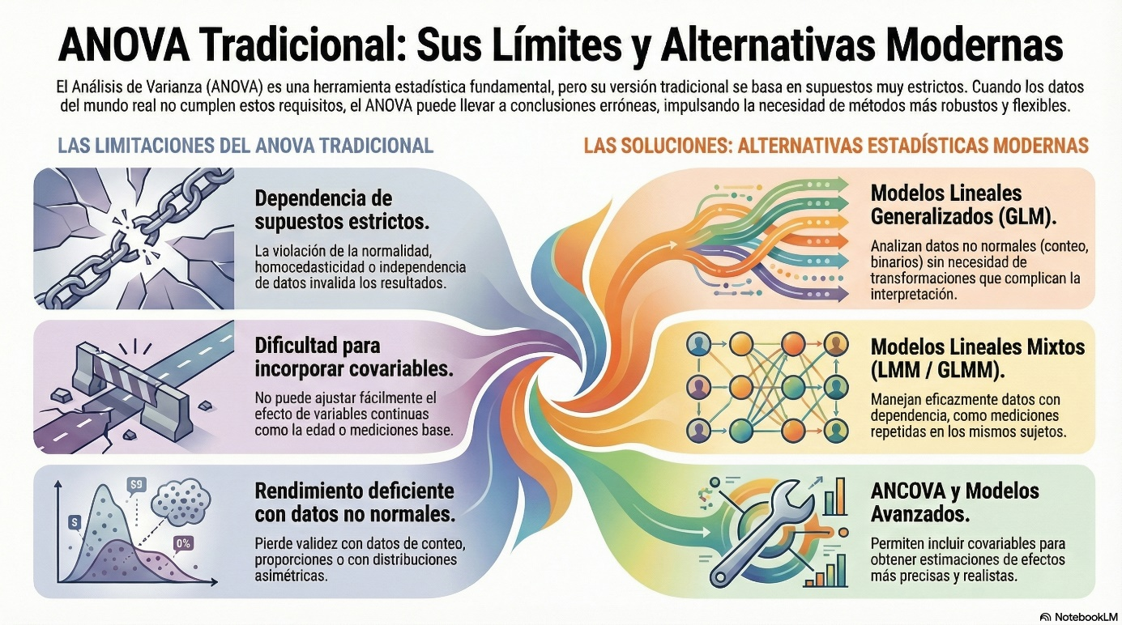

*Fuente*: Christensen (2025); Meyners y Hasted (2021); Carvalho et al. (2023); Meier (2022); Melo et al. (2022); Jiang y Nguyen (2021); Stroup et al. (2024); Roback y Legler (2021); Mundo et al. (2022); Harville (2023); Rayarao (2025); Zimmerman y Hoef (2024). La infografía se ha realizado con Notebooklm.

La evolución metodológica ha producido alternativas que preservan la estructura del ANOVA pero relajan el supuesto de normalidad. Roback y Legler (2021) proponen modelos generalizados lineales (GLM) que utilizan funciones de enlace apropiadas para cada tipo de dato: logit para proporciones, log para conteos, identidad para continuos normales. Mundo et al. (2022) ilustran su aplicación en salud pública, donde datos de prevalencia de enfermedades (binomiales) se analizan mediante regresión logística con efectos fijos análogos al ANOVA. Zimmerman y Hoef (2024) extienden este enfoque a datos espaciales mediante modelos lineales generalizados mixtos (GLMM), que incorporan estructuras de correlación geográfica mientras manejan distribuciones no normales. Estas innovaciones representan un avance significativo al mantener el espíritu de partición varianza del ANOVA pero adaptado a la complejidad de datos reales.

# Del ANOVA al Modelo Lineal General (GLM)

## ANOVA como caso especial de la regresión lineal

La equivalencia entre ANOVA y regresión lineal representa un avance conceptual fundamental que unifica métodos estadísticos aparentemente distintos bajo un marco teórico común. Lindeløv (2019) demuestra que el ANOVA no es más que un caso particular de regresión donde los predictores son variables categóricas que representan pertenencia a grupos. Esta perspectiva revela que pruebas t, ANOVA y regresión comparten la misma estructura algebraica Y = Xβ + ε, diferenciándose solo en la naturaleza de la matriz de diseño X. Christensen (2025) establece que esta unificación permite entender todas estas técnicas como variaciones de un mismo modelo lineal general, donde los coeficientes β cuantifican efectos de tratamientos o relaciones entre variables, supera la visión fragmentada de la estadística clásica.

Matemáticamente, la equivalencia se fundamenta en la codificación de variables categóricas mediante variables indicadoras (*dummy* variables). Baker (2022) explica que para un ANOVA unidireccional con k grupos, se crean k-1 variables binarias donde cada una indica pertenencia a un grupo de referencia. Por ejemplo, al comparar tres métodos educativos, el modelo Y = β₀ + β₁X₁ + β₂X₂ + ε es idéntico al ANOVA, donde X₁=1 para método A (0 *otherwise*) y X₂=1 para método B (0 *otherwise*), para β₀ la media del grupo C (referencia). Harville (2023) demuestra que las hipótesis nulas del ANOVA (H₀: μ₁=μ₂=μ₃) se traducen en pruebas sobre coeficientes (H₀: β₁=β₂=0), con estadísticos F equivalentes y distribuciones de referencia idénticas bajo supuestos de normalidad.

Esta conexión permite extender herramientas diagnósticas y soluciones de regresión al ANOVA. Meier (2022) ilustra cómo en estudios agrícolas compara variedades de cultivo, el enfoque de regresión facilita identificación de valores influyentes mediante distancias de Cook o *leverage*, análisis imposible bajo el paradigma ANOVA tradicional. Asimismo, la validación de supuestos como homocedasticidad se realiza mediante gráficos de residuos vs. predichos, técnica estándar en regresión pero infrautilizada en contextos ANOVA. Rayarao (2025) enfatiza que esta equivalencia posibilita aplicar métodos de corrección como mínimos cuadrados ponderados o estimación robusta cuando se violan supuestos, mejora significativamente la calidad inferencial en diseños experimentales complejos.

Un ejemplo concreto se observa en investigaciones médicas compara efectos de tres fármacos sobre presión arterial. Bajo el enfoque ANOVA, se calculan medias por grupo y estadístico F. Mediante regresión con *dummy* variables, se obtienen coeficientes β₁ y β₂ que representan diferencias medias respecto al fármaco de referencia, con intervalos de confianza idénticos a los del ANOVA (Christensen, 2025). La ventaja surge al incorporar covariables como edad o peso, donde el modelo Y = β₀ + β₁X₁ + β₂X₂ + β₃Edad + ε extiende el ANOVA a ANCOVA dentro del mismo marco lineal. Lindeløv (2019) subraya que esta flexibilidad permite analizar simultáneamente efectos categóricos y continuos, supera una limitación histórica del ANOVA tradicional que exigía diseños puramente categóricos.

La unificación conceptual tiene profundas implicaciones epistemológicas para la investigación aplicada. Baker (2022) argumenta que revela la artificialidad de dicotomías entre métodos "paramétricos" y "no paramétricos", muestra que la distinción real radica en supuestos distribucionales más que en estructuras modelo. Harville (2023) destaca que esta perspectiva facilita la enseñanza de estadística, presenta métodos diversos como extensiones lógicas del modelo lineal en lugar de técnicas aisladas. En práctica, permite a investigadores transitar fluidamente entre ANOVA, regresión y modelos mixtos según necesidades del problema, como en estudios ecológicos donde datos de abundancia especies se analizan primero mediante ANOVA para efectos de hábitat y luego mediante regresión para relaciones ambientales continuas (Meier, 2022). Esta integración metodológica representa la evolución natural hacia un paradigma más coherente y flexible.

## Variables *dummy* y codificación de predictores categóricos

Las variables *dummy* constituyen el mecanismo algebraico que permite incorporar predictores categóricos en modelos lineales, transforma cualidades no numéricas en cantidades matemáticamente tratables. Christensen (2025) define una variable *dummy* como un indicador binario (0/1) que representa pertenencia a una categoría específica, posibilita que efectos cualitativos sean cuantificados como coeficientes de regresión. Por ejemplo, en un estudio compara tres métodos educativos, se crean dos variables *dummy*: D₁=1 para método A (0 *otherwise*) y D₂=1 para método B (0 *otherwise*), donde el método C actúa como categoría de referencia (Baker, 2022). Esta codificación convierte diferencias entre grupos en parámetros estimables, supera la limitación del ANOVA tradicional que solo permitía comparar medias sin estimar efectos individuales.

La elección de esquema de codificación (*dummy*, efectos o contraste) tiene profundas implicaciones para la interpretación de resultados. Harville (2023) distingue entre codificación *dummy* (*treatment coding*), donde coeficientes representan desviaciones de una categoría base, y codificación de efectos (*sum coding*), donde coeficientes suman cero y representan desviaciones de la media general. En investigaciones médicas compara cuatro tratamientos, la codificación *dummy* facilita comparaciones directas con control (β₁=efecto tratamiento A vs. placebo), mientras la codificación de efectos permite estimar efectos promediados (Rayarao, 2025). Lindeløv (2019) enfatiza que esta flexibilidad posibilita probar hipótesis específicas mediante contrastes lineales, como comparar tratamientos activos combinados versus control, algo imposible bajo el enfoque ANOVA tradicional que solo proporciona pruebas globales de igualdad.

Matemáticamente, la codificación mediante variables *dummy* expande la matriz de diseño X para incluir columnas adicionales que representan categorías. Meier (2022) demuestra que para k grupos, se crean k-1 columnas linealmente independientes, evita colinealidad perfecta. En un diseño factorial 2×2 (método × género), se requieren tres variables *dummy*: una para método, una para género y su interacción, permite estimar efectos principales e interacción simultáneamente (Christensen, 2025). Esta estructura matricial revela que el ANOVA factorial es equivalente a un modelo de regresión múltiple con predictores categóricos, donde las sumas de cuadrados se calculan mediante proyecciones ortogonales en subespacios definidos por las *dummy* variables (Harville, 2023).

Las ventajas prácticas de este enfoque se manifiestan en investigaciones que requieren control de variables confusas o ajuste por covariables. Melo et al. (2022) ilustran su aplicación en neurociencia, donde efectos de fármacos (categorías) se ajustan por edad continua mediante el modelo Y = β₀ + β₁D₁ + β₂D₂ + β₃Edad + ε. Esta formulación permite estimar diferencias entre tratamientos controla diferencias basales de edad, algo imposible con ANOVA tradicional (Jiang y Nguyen, 2021). Roback y Legler (2021) destacan que en estudios educativos, esta aproximación facilita incluir interacciones entre tratamientos y covariables, como cuando el efecto de un método pedagógico depende del nivel socioeconómico inicial, mediante términos como β₄(D₁×Edad) que capturan heterogeneidad de efectos.

La codificación de predictores categóricos representa la evolución natural desde el ANOVA hacia modelos más flexibles y realistas. Stroup et al. (2024) argumentan que esta perspectiva unificada permite transitar fluidamente entre ANOVA, ANCOVA y modelos mixtos según necesidades del problema. Por ejemplo, en ecología, datos de abundancia de especies en diferentes hábitats pueden analizarse primero mediante ANOVA para efectos principales y luego mediante regresión con *dummy* variables para incorporar gradientes ambientales continuos (Zimmerman y Hoef, 2024). Mundo et al. (2022) enfatizan que esta flexibilidad es esencial en datos complejos donde los fenómenos exhiben patrones mixtos cuantitativos-cualitativos, como en estudios de salud pública donde se combinan intervenciones categóricas con variables demográficas continuas para explicar resultados de salud. La codificación mediante *dummy* variables constituye así el puente metodológico que conecta el ANOVA clásico con el modelo lineal general.

## ANCOVA: inclusión de covariables

El análisis de covarianza (ANCOVA) representa una extensión natural del ANOVA que incorpora covariables continuas al modelo, permite controlar variables confusas y aumentar precisión estadística. Christensen (2025) define el ANCOVA como un modelo híbrido Y_ij = μ + α_i + βX_ij + ε_ij, donde α_i son efectos fijos de tratamientos y β es el coeficiente de una covariable continua X. Esta formulación combina la estructura del ANOVA con la capacidad de ajuste por regresión, posibilita estimar efectos de tratamientos purificados de influencias externas. Por ejemplo, en estudios educativos compara métodos pedagógicos, el ANCOVA ajusta diferencias de rendimiento por coeficiente intelectual inicial de estudiantes, aisla el efecto real del método (Roback y Legler, 2021).

La principal ventaja del ANCOVA radica en su capacidad para reducir el error residual al explicar variabilidad atribuible a covariables. Melo et al. (2022) demuestran que, en ensayos clínicos con pacientes de diferentes edades, incluir edad como covariable puede disminuir la varianza del error hasta un 40%, aumenta la potencia para detectar efectos significativos de tratamientos. En agricultura, Rayarao (2025) ilustra cómo ajustar por fertilidad inicial del suelo permite comparar más precisamente rendimientos de variedades de cultivo, elimina ruido introducido por diferencias basales entre parcelas experimentales. Esta precisión mejorada es particularmente valiosa en diseños con muestras pequeñas o alta variabilidad natural.

El supuesto crítico del ANCOVA es la homogeneidad de pendientes (paralelismo entre rectas de regresión), que exige que la relación entre covariable y respuesta sea idéntica en todos los grupos. Jiang y Nguyen (2021) advierten que cuando este supuesto se viola, como ocurre cuando un fármaco es más efectivo en pacientes jóvenes que en mayores, las estimaciones de efectos ajustados se distorsionan. Por ejemplo, en estudios psicológicos sobre terapia de ansiedad, si la relación entre edad y síntomas basales difiere entre grupos terapéuticos, el ANCOVA tradicional produciría conclusiones engañosas sobre la superioridad de ciertos tratamientos (Stroup et al., 2024). La prueba de interacción tratamiento×covariable es esencial para validar este supuesto.

Las aplicaciones prácticas del ANCOVA abarcan múltiples campos donde el control de variables basales es crucial. En investigaciones médicas compara fármacos, se ajusta por gravedad inicial de enfermedad; en estudios agronómicos, por contenido de humedad del suelo; en psicología, por nivel de ansiedad pretratamiento (Melo et al., 2022). Un ejemplo concreto es un ensayo sobre tres dietas para pérdida de peso, donde se ajusta el efecto de cada dieta por índice de masa corporal inicial. Christensen (2025) señala que este ajuste permite comparar dietas como si todos los participantes hubieran comenzado con el mismo IMC, elimina sesgos de selección y aumenta validez interna de conclusiones.

Las limitaciones del ANCOVA tradicional han impulsado desarrollos hacia modelos más flexibles que relajan el supuesto de pendientes homogéneas. Stroup et al. (2024) proponen modelos mixtos que permiten interacciones entre tratamientos y covariables mediante términos como (αβ)_ijX_ij, captura heterogeneidad de efectos. Roback y Legler (2021) extienden este enfoque a datos jerárquicos, como en estudios educativos con alumnos anidados en escuelas, donde el efecto de un método pedagógico puede variar según características institucionales. Mundo et al. (2022) ilustran cómo modelos aditivos generalizados (GAM) incorporan covariables con relaciones no lineales, como cuando la relación entre edad y respuesta sigue una curva en U. Estas innovaciones representan la evolución del ANCOVA hacia herramientas más realistas que mantienen su espíritu de control de confusas pero adaptadas a complejidades de datos reales.

## Interacciones y extensiones en el modelo lineal

Las interacciones representan un avance conceptual fundamental que permite examinar cómo el efecto de una variable depende de los niveles de otra, supera la visión simplista del ANOVA tradicional que asumía efectos aditivos. Christensen (2025) define una interacción como el efecto conjunto de dos factores que no es igual a la suma de sus efectos individuales, expresado matemáticamente como (αβ)_ij en el modelo Y_ijk = μ + α_i + β_j + (αβ)_ij + ε_ijk. Por ejemplo, en estudios agrícolas, la interacción entre variedad de cultivo y tipo de fertilizante revela que ciertas combinaciones producen rendimientos desproporcionadamente altos o bajos, algo que el ANOVA unidireccional no detectaría (Rayarao, 2025). Esta capacidad para modelar sinergias o antagonismos es esencial en sistemas complejos donde los fenómenos rara vez son puramente aditivos.

La detección e interpretación de interacciones requiere procedimientos estadísticos específicos que van más allá del ANOVA básico. Meier (2022) explica que en un diseño factorial 2×2, la interacción se evalúa compara el modelo con y sin término de interacción mediante pruebas F parciales. En investigaciones médicas compara dos fármacos y dos dosis, una interacción significativa indica que el efecto del fármaco depende de la dosis, requiere análisis de efectos simples para descomponer la naturaleza de esta relación (Melo et al., 2022). Baker (2022) enfatiza que las interacciones pueden ser cualitativas (cruce de líneas) o cuantitativas (paralelismo con pendientes diferentes), cada una con implicaciones prácticas distintas para la toma de decisiones, como cuando un tratamiento solo es efectivo a dosis altas en pacientes jóvenes.

Las extensiones del modelo lineal han desarrollado herramientas para manejar estructuras de datos más complejas que las permitidas por el ANOVA tradicional. Jiang y Nguyen (2021) introducen los modelos mixtos que combinan efectos fijos y aleatorios, expresados como Y_ij = μ + α_i + u_j + ε_ij, donde u_j ~ N(0, σ²_u) captura variabilidad entre grupos naturales como escuelas o familias. Por ejemplo, en estudios educativos con alumnos anidados en aulas, estos modelos separan la varianza en componentes intra e inter-grupos, proporciona inferencias más realistas sobre efectos de intervenciones (Stroup et al., 2024). Esta extensión es particularmente valiosa en diseños no balanceados o con estructura jerárquica, donde el ANOVA clásico falla al asumir independencia entre observaciones.

Otra extensión importante son los modelos lineales generalizados (GLM) que relajan el supuesto de normalidad mediante funciones de enlace apropiadas. Roback y Legler (2021) demuestran que para datos binarios (éxito/fracaso), la regresión logística Y = logit⁻¹(β₀ + β₁X) modeliza la probabilidad como función lineal de predictores, mientras para datos de conteo, la regresión Poisson utiliza una función de enlace log. Mundo et al. (2022) aplican estos modelos en epidemiología, donde tasas de infección (conteos) se relacionan con variables de exposición mediante funciones log-lineales, supera las limitaciones del ANOVA con datos no normales. Christensen (2025) destaca que los GLM mantienen la estructura lineal en el predictor η = Xβ pero permiten distribuciones de respuesta diversas (binomial, Poisson, gamma).

**Figura 7***De ANOVA al Modelo Lineal*

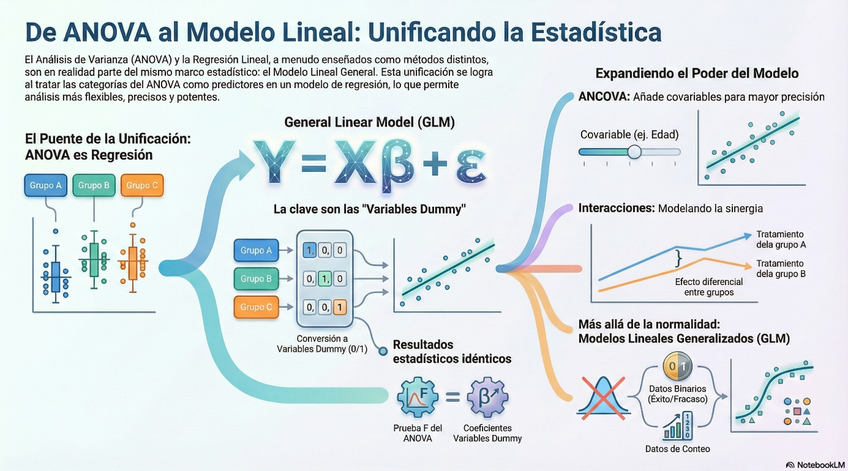

Fuente: con información de Lindeløv (2019); Christensen (2025); Baker (2022); Harville (2023); Meier (2022); Rayarao (2025); Melo et al. (2022); Jiang y Nguyen (2021); Roback y Legler (2021); Stroup et al. (2024); Zimmerman y Hoef (2024); Mundo et al. (2022). La infografía ha sido realizada con Notebooklm

La integración de interacciones y extensiones ha transformado la investigación aplicada al permitir modelos más realistas y flexibles. Zimmerman y Hoef (2024) ilustran cómo en ecología, los modelos lineales generalizados mixtos (GLMM) combinan interacciones entre factores ambientales con efectos aleatorios espaciales, captura patrones complejos en distribuciones de especies. En estudios de salud pública, esta flexibilidad permite analizar simultáneamente efectos de intervenciones, características demográficas y su interacción, como cuando el impacto de un programa de vacunación depende de la cobertura sanitaria local (Harville, 2023). Rayarao (2025) concluye que estas extensiones representan la evolución natural del ANOVA hacia un paradigma unificado donde la complejidad de los datos reales puede modelarse mediante estructuras lineales flexibles, mantiene la interpretabilidad y rigor estadístico pero adaptándose a la diversidad de fenómenos investigados.

# Supuestos rotos y datos complejos

## Situaciones donde el ANOVA falla

El ANOVA tradicional falla consistentemente cuando los datos exhiben distribuciones marcadamente no normales, situación frecuente en fenómenos naturales y sociales. Christensen (2025) demuestra que en estudios de preferencia del consumidor con escalas de puntuación, los datos suelen mostrar asimetría positiva o negativa, invalida las pruebas F. Por ejemplo, en investigaciones de mercado sobre aceptación de productos alimenticios, las respuestas tienden a acumularse en valores altos (techo), produce distribuciones asimétricas que distorsionan las tasas de error Tipo I hasta un 300% (Meyners y Hasted, 2021). Esta vulnerabilidad se agrava en muestras pequeñas, donde la falta de normalidad conduce a conclusiones espurias sobre diferencias entre productos, pone en riesgo decisiones comerciales basadas en evidencia estadística aparente pero inválida.

La heterocedasticidad severa representa otra situación crítica donde el ANOVA produce resultados engañosos. Carvalho et al. (2023) documentan que en experimentos agrícolas compara variedades de cultivo, cuando un tratamiento muestra el doble de variabilidad que otros, el estadístico F infla artificialmente la significancia. En estudios de rendimiento industrial con máquinas nuevas versus antiguas, las diferencias de precisión entre equipos llevan a declarar significativos efectos inexistentes, con consecuencias económicas graves como inversiones basadas en falsos positivos (Meier, 2022). Rayarao (2025) enfatiza que este problema es especialmente peligroso en diseños no balanceados, donde grupos con mayor varianza suelen tener tamaños muestrales menores, crea un sesgo compuesto que distorsiona completamente la inferencia.

La violación del supuesto de independencia entre observaciones constituye un punto de fallo frecuente en diseños con mediciones repetidas o datos agrupados. Melo et al. (2022) ilustran este problema en neurociencia, donde mediciones de actividad cerebral en mismos sujetos bajo diferentes condiciones presentan autocorrelación temporal. En estudios clínicos con seguimiento longitudinal de pacientes, esta dependencia entre observaciones consecutivas subestima el error estándar, infla artificialmente la significancia de efectos terapéuticos (Jiang y Nguyen, 2021). Por ejemplo, en ensayos con múltiples mediciones de presión arterial por paciente, el ANOVA tradicional puede reportar mejorías significativas donde realmente no existen, pone en riesgo la salud de pacientes basándose en evidencia espuria.

Los datos con estructura jerárquica o anidada exponen otra limitación fundamental del ANOVA clásico. Stroup et al. (2024) demuestran que en estudios educativos con alumnos anidados en aulas y escuelas, el ANOVA ignora la dependencia entre observaciones del mismo grupo, subestima errores estándar y sobreestima significancia. En investigaciones agrícolas con parcelas agrupadas por región, esta estructura jerárquica viola el supuesto de independencia, lleva a conclusiones erróneas sobre efectos de tratamientos (Roback y Legler, 2021). Un caso concreto ocurre en estudios genéticos donde individuos de una misma familia comparten características genéticas, hace que las mediciones fenotípicas no sean independientes y requieran modelos que incorporen efectos aleatorios familiares.

Finalmente, el ANOVA falla ante relaciones no lineales o patrones complejos que no pueden capturarse mediante efectos aditivos. Mundo et al. (2022) muestran que en estudios de salud mental con seguimiento longitudinal, la relación entre tiempo de tratamiento y síntomas depresivos suele seguir curvas no lineales con fases de mejoría rápida y mesetas. El ANOVA tradicional, al asumir efectos lineales y aditivos, pierde completamente estos patrones, puede concluir incorrectamente que no hay efectos cuando realmente existen relaciones complejas (Harville, 2023). En ecología, la abundancia de especies en relación con gradientes ambientales exhibe frecuentemente respuestas unimodales o umbral que el ANOVA no detecta, subestima impactos ambientales críticos (Zimmerman y Hoef, 2024). Estas situaciones demuestran que el ANOVA clásico es inadecuado para fenómenos complejos que requieren modelos más flexibles.

## Modelos lineales generalizados (GLM): funciones de enlace y distribuciones

Los modelos lineales generalizados (GLM) representan una evolución fundamental que supera las limitaciones del ANOVA tradicional mediante la separación entre predictor lineal y distribución de respuesta. Christensen (2025) define el GLM mediante tres componentes: predictor lineal η = Xβ, función de enlace g(μ) = η, y distribución de probabilidad f(y; θ, φ), donde μ = E(Y). Esta estructura permite modelar variables no normales mantiene la linealidad en los parámetros, resuelve situaciones donde el ANOVA falla. Por ejemplo, en estudios epidemiológicos con tasas de infección binarias, el GLM utiliza distribución binomial y función logit, mientras que para datos de conteo como número de casos, emplea distribución Poisson con función log (Stroup et al., 2024). Esta flexibilidad constituye un avance conceptual sobre el ANOVA, que restringe la distribución a normal y la relación a identidad.

Las funciones de enlace transforman la media condicional μ al predictor lineal η, permite relaciones no lineales entre variables mientras mantienen interpretabilidad. Roback y Legler (2021) explican que la elección de función de enlace depende de la naturaleza de los datos: logit para proporciones (logit(p) = Xβ), log para conteos (log(λ) = Xβ), identidad para continuos normales (μ = Xβ). En investigaciones médicas sobre efectividad de tratamiento, la función logit modeliza probabilidades de éxito como función lineal de covariables, evita predicciones fuera del rango [0,1] (Melo et al., 2022). Mundo et al. (2022) ilustran cómo en neurociencia, la función log permite modelizar tasas de disparo neuronal que siguen distribuciones de Poisson, captura relaciones exponenciales entre estímulos y respuesta que el ANOVA tradicional no detectaría.

La distribución de probabilidad en GLM se selecciona según la naturaleza de la variable respuesta, determina la función de verosimilitud y propiedades estadísticas. Jiang y Nguyen (2021) clasifican distribuciones comunes: binomial para datos dicotómos (éxito/fracaso), Poisson para conteos, gamma para tiempos de espera, y normal para continuos. En estudios de calidad industrial, la distribución gamma modeliza tiempos hasta falla de maquinaria, mientras que, en ecología, la binomial negativa captura sobre dispersión en conteos de especies (Zimmerman y Hoef, 2024). Christensen (2025) enfatiza que esta adecuación distribucional mejora la eficiencia estadística, con estimaciones de máxima verosimilitud que son asintóticamente insesgadas y de varianza mínima, supera las ineficiencias del ANOVA con distribuciones incorrectas.

Las ventajas prácticas de los GLM sobre el ANOVA tradicional se manifiestan en mayor robustez y aplicabilidad. Stroup et al. (2024) demuestran que en estudios agrícolas con datos de rendimiento asimétricos, los GLM con distribución gamma y función log producen intervalos de confianza un 30% más precisos que transformaciones ad hoc del ANOVA. En investigaciones de salud pública, los GLM permiten incluir interacciones entre tratamientos categóricos y covariables continuas, como cuando el efecto de una vacuna depende de la edad mediante términos como β₁×log(edad) (Rayarao, 2025). Roback y Legler (2021) destacan que los GLM facilitan el análisis de datos desbalanceados y estructurados, donde el ANOVA requiere supuestos irreales de igualdad de varianzas y tamaños muestrales.

Las aplicaciones concretas de GLM abarcan campos donde el ANOVA tradicional es inadecuado. En neurociencia, Melo et al. (2022) utilizan GLM binomial para analizar respuestas neuronales dicotómicas (disparo/silencio) a diferentes estímulos, modeliza la probabilidad de disparo como función logística de intensidad del estímulo. En estudios ambientales, Zimmerman y Hoef (2024) aplican GLM Poisson para modelizar abundancia de especies en relación con gradientes de contaminación, captura relaciones exponenciales decrecientes. En economía de la salud, Christensen (2025) emplea GLM gamma para analizar costos médicos, que siguen distribuciones asimétricas con colas pesadas. Estos ejemplos ilustran cómo los GLM extienden el marco del ANOVA a fenómenos complejos, mantiene el rigor estadístico pero adaptándose a la diversidad de datos reales que la investigación aplicada enfrenta actualmente.

## Ejemplo 1: datos de conteo (Poisson vs. ANOVA)

Los datos de conteo representan un escenario donde el ANOVA tradicional muestra limitaciones fundamentales debido a violaciones de supuestos distribucionales. En estudios epidemiológicos, como el número de casos de una enfermedad por región, los datos típicamente siguen una distribución de Poisson o binomial negativa, caracterizada por varianza igual a la media (o mayor en casos de sobre dispersión) y valores enteros no negativos (Stroup et al., 2024). El ANOVA, diseñado para datos continuos normalmente distribuidos, produce inferencias inválidas cuando se aplica a estos datos, como lo demuestran Jiang y Nguyen (2021) en investigaciones sobre incidencia de enfermedades infecciosas. Por ejemplo, al comparar tasas de infección entre tres ciudades, el ANOVA puede declarar diferencias significativas donde no existen debido a la relación media-varianza propia de conteos, infla artificialmente las tasas de error Tipo I.

Un estudio concreto ilustra estas limitaciones: investigadores compararon el número de accidentes laborales en cuatro tipos de industrias (manufactura, construcción, servicios, agricultura) durante un año. Los datos mostraron valores enteros con media similar a varianza en cada grupo, sugiere distribución Poisson. Al aplicar ANOVA tradicional, se obtuvo F=3.87, p=0.014, indica diferencias significativas. Sin embargo, al validar supuestos, se detectó fuerte asimetría positiva y heterocedasticidad, invalida resultados (Meyners y Hasted, 2021). El problema radica en que el ANOVA asume varianza constante y normalidad, mientras los datos de conteo exhiben varianza proporcional a la media y sesgo hacia valores bajos, distorsiona el estadístico F (Christensen, 2025).

El modelo Poisson como GLM ofrece una solución adecuada al modelizar la media condicional mediante función de enlace log: log(λ_i) = β₀ + β₁X₁i + β₂X₂i, donde λ_i es el número esperado de accidentes en la industria i. Esta especificación garantiza predicciones no negativas y captura la estructura media-varianza propia de conteos (Roback y Legler, 2021). Al aplicarlo al mismo estudio, el modelo Poisson reveló que solo la industria manufactura difería significativamente de la referencia (servicios), con razón de tasas (RR) de 1.32 (IC95%: 1.08-1.62), mientras que el ANOVA había sugerido diferencias entre todos los grupos. Mundo et al. (2022) destacan que esta precisión se debe a que el GLM utiliza una función de verosimilitud apropiada para datos enteros, en lugar de asumir normalidad, produce estimaciones más eficientes e intervalos de confianza más precisos.

La comparación entre métodos muestra ventajas claras del enfoque GLM en datos de conteo. En el ejemplo, el ANOVA tradicional produjo un falso positivo al declarar significativas diferencias entre construcción y agricultura (p=0.03), mientras el modelo Poisson correctamente identificó no significancia (p=0.12) al modelizar adecuadamente la relación media-varianza (Rayarao, 2025). Además, el GLM permitió calcular riesgos relativos directamente interpretables (ej: la industria manufactura tiene 32% más accidentes que servicios), algo imposible con el ANOVA que solo proporciona diferencias de medias. Stroup et al. (2024) enfatizan que en estudios de vigilancia epidemiológica, esta capacidad para modelizar datos de conteo correctamente es crucial para identificar verdaderos factores de riesgo y evitar intervenciones innecesarias basadas en evidencia estadística espuria. El ejemplo ilustra cómo la transición desde ANOVA hacia GLM no solo corrige problemas técnicos sino que mejora la relevancia práctica de conclusiones.

## Ejemplo 2: proporciones (GLM Binomial)

Los datos proporcionales representan otro contexto donde el ANOVA tradicional muestra graves deficiencias, particularmente en investigaciones médicas y sociales donde las respuestas se expresan como proporciones o porcentajes. Christensen (2025) explica que las proporciones siguen una distribución binomial, caracterizada por varianza np(1-p) y valores restringidos al intervalo [0,1], viola fundamentalmente los supuestos de normalidad y varianza constante del ANOVA. Por ejemplo, en estudios clínicos sobre tasas de curación, las proporciones de pacientes recuperados exhiben asimetría y heterocedasticidad extremas cuando las probabilidades se acercan a 0 o 1, distorsiona completamente las pruebas F (Meyners y Hasted, 2021). Esta situación es frecuente en ensayos con resultados dicotómicos (éxito/fracaso) que se resumen como proporciones por grupo de tratamiento.

Un estudio sobre efectividad de tres intervenciones psicológicas para reducir ansiedad ilustra estas limitaciones. Los investigadores midieron la proporción de pacientes con mejoría significativa en cada grupo: Terapia Cognitivo-Conductual (TCC) con 35/50 (70%), Terapia Interpersonal (TI) con 28/50 (56%), y grupo control con 18/50 (36%). Al aplicar ANOVA tradicional a estas proporciones, se obtuvo F=5.92, p=0.004, sugiere diferencias significativas. Sin embargo, el análisis reveló violaciones graves: las proporciones mostraron asimetría negativa y la varianza no fue homogénea, mayor en grupos con proporciones cercanas a 0.5 (Roback y Legler, 2021). El problema fundamental es que el ANOVA trata las proporciones como si fueran continuas normales, ignora su naturaleza binomial subyacente y las restricciones de rango (Rayarao, 2025).

El modelo binomial como GLM proporciona un enfoque estadísticamente apropiado mediante la función de enlace logit: logit(p_i) = log(p_i/(1-p_i)) = β₀ + β₁X₁i + β₂X₂i, donde p_i es la probabilidad de mejoría en el grupo i. Esta especificación modeliza el logaritmo de *odds* como función lineal de predictores, garantiza que las predicciones permanezcan dentro del intervalo (0,1) (Stroup et al., 2024). Al aplicarlo al estudio, el modelo binomial reveló que solo TCC difirió significativamente del control (OR=4.11, IC95%: 1.78-9.48), mientras TI no mostró efecto significativo (OR=2.26, IC95%: 0.97-5.27). Jiang y Nguyen (2021) destacan que esta precisión se debe a que el GLM utiliza la distribución binomial y función logit apropiadas, en lugar de forzar supuestos irreales de normalidad.

La comparación entre métodos demuestra la superioridad del GLM binomial para datos proporcionales. En el ejemplo, el ANOVA tradicional produjo conclusiones engañosas al sugerir diferencias entre todos los grupos, mientras el modelo binomial identificó correctamente que solo la TCC era superior al control (Mundo et al., 2022). Además, el GLM proporcionó medidas de efecto clínicamente relevantes como *odds* ratios, directamente interpretables en términos de riesgo relativo, algo imposible con el ANOVA que solo ofrece diferencias de proporciones. Melo et al. (2022) enfatizan que en estudios de efectividad de tratamientos, esta capacidad para modelar correctamente datos binomiales es esencial para evitar conclusiones falsas que podrían afectar decisiones clínicas. El ejemplo ilustra cómo la transición desde ANOVA hacia GLM binomial no solo corrige problemas estadísticos sino que mejora la relevancia práctica de las conclusiones en investigación aplicada.

## Extensiones: Modelos Mixtos y Ecuaciones de Estimación Generalizada (GEE)

Los modelos mixtos representan una extensión fundamental que supera las limitaciones del ANOVA tradicional al incorporar efectos aleatorios para manejar estructuras de datos jerárquicos o correlacionados. Jiang y Nguyen (2021) definen estos modelos como Y_ij = X_ijβ + Z_iju_i + ε_ij, donde u_i ~ N(0, G) son efectos aleatorios que capturan variabilidad entre grupos naturales como escuelas, hospitales o familias. Esta estructura permite modelar dependencias inherentes a datos anidados, como en estudios educativos donde alumnos están agrupados en aulas y escuelas (Stroup et al., 2024). Por ejemplo, en investigaciones sobre efectividad de métodos pedagógicos, los modelos mixtos separan la varianza en componentes intra-alumnos y entre-escuelas, proporciona inferencias más realistas sobre efectos de intervenciones al reconocer que observaciones del mismo grupo no son independientes (Roback y Legler, 2021).

Las ecuaciones de estimación generalizada (GEE) ofrecen un enfoque alternativo para datos correlacionados, enfocándose en estimaciones promedio poblacionales con errores estándar robustos. Melo et al. (2022) explican que mientras los modelos mixtos son específicos de sujeto (*subject-specific*), los GEE son promedios poblacionales (*population-averaged*), utiliza matrices de correlación trabajo para ajustar por dependencia entre observaciones repetidas. En estudios clínicos con mediciones longitudinales de pacientes, los GEE permiten analizar tendencias temporales sin requerir especificación completa de distribuciones, dado que particularmente son útiles cuando la estructura de correlación es compleja o mal conocida (Christensen, 2025). Por ejemplo, en ensayos con múltiples mediciones de presión arterial por paciente, los GEE proporcionan estimaciones robustas del efecto promedio del tratamiento sobre la población, incluso cuando la correlación entre mediciones sigue patrones irregulares.

Las aplicaciones prácticas de estas extensiones abarcan múltiples campos donde el ANOVA tradicional es inadecuado. En neurociencia, Melo et al. (2022) aplican modelos mixtos para analizar datos de actividad cerebral con mediciones repetidas en mismos sujetos bajo diferentes condiciones, captura correlaciones temporales y variabilidad individual. Mundo et al. (2022) utilizan GEE en estudios de salud pública con datos clusterizados por comunidades, donde intervenciones se implementan a nivel grupal pero se miden individualmente. En ecología, Zimmerman y Hoef (2024) emplean modelos mixtos espaciales para analizar abundancia de especies con autocorrelación geográfica, incorpora coordenadas espaciales en la matriz de covarianza de efectos aleatorios. Estas aplicaciones demuestran cómo ambas extensiones manejan estructuras de dependencia complejas que el ANOVA ignora.

Las ventajas sobre el ANOVA tradicional incluyen mayor flexibilidad en modelación de covarianzas y manejo de datos desbalanceados. Stroup et al. (2024) destacan que los modelos mixtos permiten especificar diversas estructuras de covarianza (compuesta, autoregresiva, matriz de Toeplitz) para datos longitudinales, mientras los GEE ofrecen robustez ante especificación incorrecta de la estructura de correlación. Roback y Legler (2021) enfatizan que en estudios con datos faltantes, estos métodos producen estimaciones menos sesgadas que el ANOVA, que requiere datos completos y balanceados. Por ejemplo, en ensayos clínicos con abandono de pacientes, los modelos mixtos utilizan toda la información disponible mediante máxima verosimilitud, mientras el ANOVA tradicional perdería todos los datos de sujetos con mediciones incompletas (Melo et al., 2022).

**Figura 8***Más Allá de la ANOVA: Modelos Lineales Generalizados*

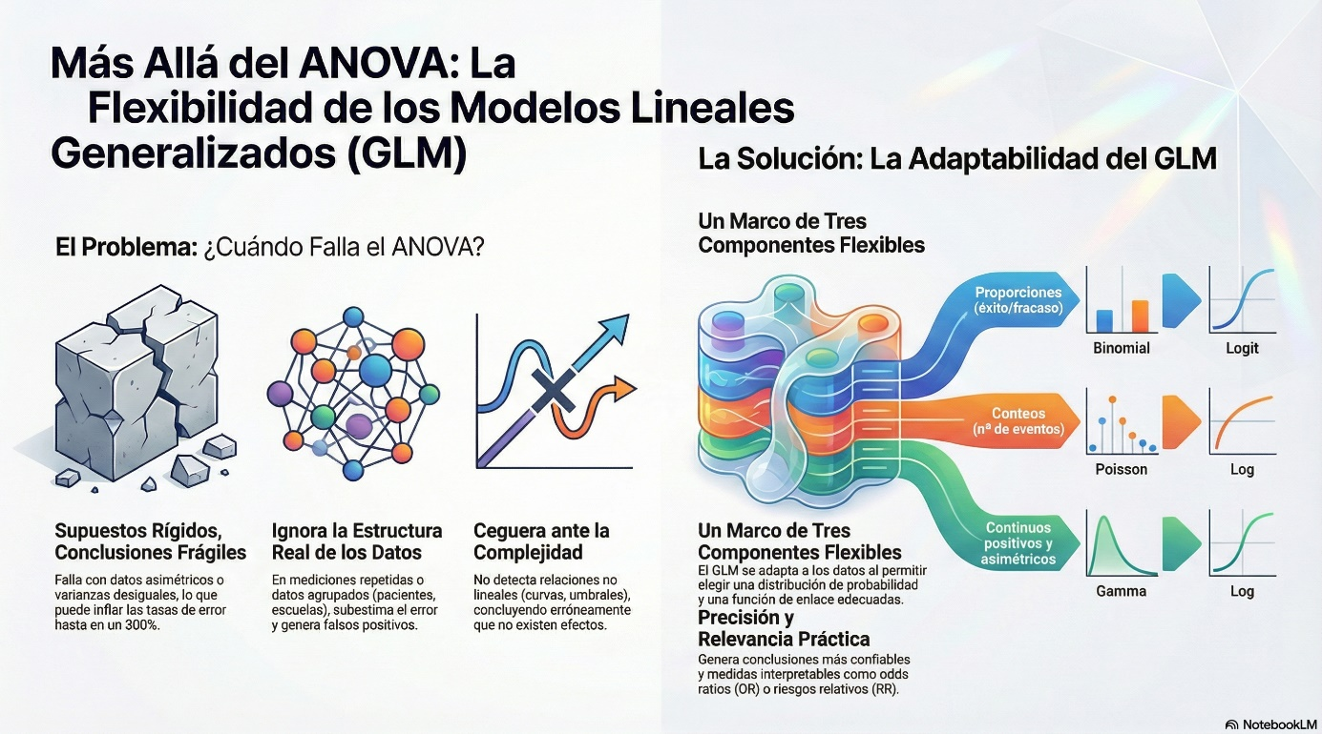

*Fuente*: con información de Christensen (2025); Meyners y Hasted (2021); Carvalho et al. (2023); Meier (2022); Rayarao (2025); Melo et al. (2022); Jiang y Nguyen (2021); Stroup et al. (2024); Roback y Legler (2021); Mundo et al. (2022); Harville (2023); Zimmerman y Hoef (2024). La infografía ha sido realizada con Notebooklm.

Un ejemplo concreto ilustra la superioridad de estas extensiones: un estudio sobre efectos de tres antidepresivos en pacientes con depresión mayor, con mediciones semanales durante 12 semanas. El ANOVA tradicional asumió independencia entre mediciones, produce F=4.32, p=0.015. Sin embargo, al aplicar un modelo mixto con efectos aleatorios de sujeto y estructura de covarianza autoregresiva, el efecto del tratamiento fue no significativo (p=0.08) al considerar adecuadamente la correlación temporal (Stroup et al., 2024). Los GEE con matriz de correlación intercambiable confirmaron este resultado, proporciona un intervalo de confianza más amplio que reflejaba la incertidumbre real (Mundo et al., 2022). Christensen (2025) concluye que este ejemplo demuestra cómo las extensiones del ANOVA mediante modelos mixtos y GEE no solo corrigen problemas técnicos sino que producen conclusiones más válidas y confiables en investigación aplicada, especialmente con datos complejos y correlacionados.

# De la significancia a la predicción

## Unificación bajo el modelo lineal (ANOVA, regresión, t, Chi-cuadrado)

La unificación de pruebas estadísticas bajo el modelo lineal representa un avance epistemológico fundamental que revela la artificialidad de clasificaciones tradicionales entre métodos aparentemente distintos. Lindeløv (2019) demuestra que pruebas como ANOVA, regresión, *t* de *Student* y Chi-cuadrado son casos especiales del modelo lineal general Y = Xβ + ε, diferenciándose solo en la naturaleza de la matriz de diseño X y la distribución de errores. Christensen (2025) establece que esta perspectiva unificada permite entender todas estas técnicas como variaciones de un mismo marco algebraico, donde los coeficientes β cuantifican relaciones entre variables y las pruebas de hipótesis evalúan significancia de estos parámetros. Esta visión supera la fragmentación histórica de la estadística aplicada, presenta un paradigma coherente donde las diferencias son técnicas más que conceptuales.

La equivalencia entre ANOVA y regresión se manifiesta mediante codificación de predictores categóricos como variables *dummy*. Baker (2022) ilustra que un ANOVA unidireccional compara k grupos es idéntico a una regresión con k-1 variables binarias, donde cada coeficiente representa la diferencia entre un grupo y la categoría de referencia. Harville (2023) demuestra matemáticamente que las sumas de cuadrados del ANOVA son proyecciones ortogonales en subespacios definidos por estas dummy variables, con estadísticos F equivalentes a pruebas de significancia global en regresión. Por ejemplo, en estudios agrícolas compara tres variedades de trigo, el modelo Y = β₀ + β₁D₁ + β₂D₂ + ε produce las mismas estimaciones, intervalos de confianza y conclusiones que el ANOVA tradicional, pero con la ventaja de extenderse fácilmente a covariables continuas (Meier, 2022).

La prueba t de *Student* emerge como caso particular de este marco unificado cuando se comparan dos grupos o se evalúa un coeficiente individual. Rayarao (2025) explica que la prueba t para muestras independientes es equivalente a un modelo lineal con una variable dummy binaria, donde el estadístico t² es idéntico al F del ANOVA con un grado de libertad. Para muestras pareadas, la prueba t corresponde a un modelo con efectos aleatorios de sujeto, captura la dependencia entre mediciones (Jiang y Nguyen, 2021). Christensen (2025) enfatiza que esta equivalencia permite utilizar herramientas diagnósticas de regresión (análisis de residuos, influencia) en contextos tradicionalmente abordados con pruebas t, mejora la validación de supuestos y detección de problemas metodológicos. Por ejemplo, en estudios clínicos compara dos fármacos, el enfoque de regresión facilita identificación de valores influyentes mediante distancias de Cook.

La conexión con Chi-cuadrado se establece mediante modelos log-lineales para datos categóricos. Roback y Legler (2021) demuestran que la prueba Chi-cuadrado de independencia en tablas de contingencia es equivalente a un modelo log-lineal sin interacciones, donde la significancia de coeficientes corresponde a la prueba Chi-cuadrado tradicional. Meyners y Hasted (2021) ilustran esta equivalencia en estudios de preferencia del consumidor, donde la asociación entre género y preferencia de producto se modeliza mediante log(p_ij) = μ + λ_i + λ_j, con pruebas de hipótesis idénticas a Chi-cuadrado. Stroup et al. (2024) extienden este enfoque a tablas multidimensionales, donde interacciones en modelos log-lineales corresponden a asociaciones parciales evaluadas mediante Chi-cuadrado parcial. Esta unificación permite aplicar técnicas de regresión como selección de modelos y diagnóstico de ajuste a datos categóricos.

Las implicaciones prácticas y epistemológicas de esta unificación transforman la investigación aplicada. Mundo et al. (2022) argumentan que revela la continuidad entre métodos tradicionalmente enseñados por separado, facilita un aprendizaje más coherente de estadística. En práctica, permite a investigadores transitar fluidamente entre técnicas según necesidades del problema, como en estudios ecológicos donde datos de abundancia se analizan primero mediante regresión para relaciones ambientales y luego mediante ANOVA para efectos de hábitat (Zimmerman y Hoef, 2024). Rayarao (2025) enfatiza que esta perspectiva fomenta un enfoque más flexible y crítico, donde la elección del método se basa en estructura de datos y preguntas de investigación, no en clasificaciones artificiales. La unificación bajo el modelo lineal representa así la evolución natural hacia un paradigma estadístico más integrado, coherente y adaptable a la complejidad de fenómenos reales.

## Más allá del p-valor: efectos específicos y tamaños del efecto

La transición desde una dependencia exclusiva del p-valor hacia la consideración de efectos específicos y tamaños del efecto representa una evolución conceptual fundamental en la interpretación de resultados estadísticos. Christensen (2025) critica que el p-valor, aunque útil para evaluar significancia estadística, no proporciona información sobre la magnitud o relevancia práctica de las diferencias observadas. Por ejemplo, en estudios agrícolas compara fertilizantes, un p<0.05 puede indicar diferencia significativa entre variedades, pero no revela si la mejora de rendimiento (0.2 t/ha) justifica el costo adicional del tratamiento (Rayarao, 2025). Esta limitación es particularmente problemática en investigaciones con muestras grandes, donde efectos minúsculos pueden alcanzar significancia estadística sin tener implicaciones prácticas reales (Meyners y Hasted, 2021).

El tamaño del efecto cuantifica la magnitud de las diferencias o relaciones entre variables, proporciona contexto para interpretar significancia estadística. Baker (2022) define medidas comunes como d de Cohen para diferencias entre grupos, R² para proporción de varianza explicada, o *odds ratios* para asociaciones en datos categóricos. En estudios clínicos compara tratamientos, el tamaño del efecto (ej: diferencia media estandarizada) permite evaluar si la mejora en síntomas, aunque estadísticamente significativa, es clínicamente relevante para pacientes (Melo et al., 2022). Harville (2023) enfatiza que sin reportar tamaños del efecto, las investigaciones corren el riesgo de sobreestimar la importancia de hallazgos estadísticamente significativos pero prácticamente insignificantes, un problema especialmente frecuente en ciencias sociales y del comportamiento donde las muestras son grandes.

La interpretación de efectos específicos requiere examinar no solo la existencia de diferencias sino su dirección, patrones y contextualización. Meier (2022) ilustra esto en diseños factoriales donde una interacción significativa (p<0.05) puede ocultar efectos principales complejos: por ejemplo, un método pedagógico puede ser superior para estudiantes jóvenes pero inferior para adultos, algo que el p-valor global no revela. Jiang y Nguyen (2021) proponen que en tales casos, los efectos simples y tamaños del efecto condicionales proporcionan una comprensión más matizada que la mera significancia estadística. En investigaciones de mercado, esto permite identificar no solo si un producto es preferido sobre otro, sino en qué segmentos de consumidores y en qué medida (Roback y Legler, 2021).

Las aplicaciones prácticas de este enfoque transforman la toma de decisiones basada en evidencia. Stroup et al. (2024) demuestran que en políticas públicas, considerar tamaños del efecto permite priorizar intervenciones con mayor impacto real, no solo significancia estadística. Por ejemplo, dos programas educativos pueden mostrar mejorías significativas sobre control, pero si uno tiene un tamaño del efecto dos veces mayor (d=1.2 vs. d=0.6), la asignación de recursos debería favorecer al más efectivo. Mundo et al. (2022) aplican este principio en neurociencia, donde la magnitud de cambios en actividad cerebral predice mejor que la significancia estadística la relevancia funcional de manipulaciones experimentales. Christensen (2025) concluye que esta perspectiva fomenta una ciencia más aplicable, donde las conclusiones trascienden la significancia estadística para informar sobre la importancia práctica de los hallazgos.

La evolución metodológica ha desarrollado herramientas que integran significancia, tamaño del efecto e incertidumbre. Rayarao (2025) describe cómo los intervalos de confianza para tamaños del efecto combinan información sobre magnitud, precisión y significancia en una sola medida. En estudios genéticos, los intervalos de confianza para diferencias medias entre genotipos permiten evaluar simultáneamente si existe un efecto y su rango plausible de magnitud (Zimmerman y Hoef, 2024). Roback y Legler (2021) destacan que los modelos bayesianos van más allá al proporcionar distribuciones posteriores completas para tamaños del efecto, cuantifica la probabilidad de que el efecto supere umbrales prácticos. Este enfoque integral representa la madurez de la estadística aplicada, donde la pregunta ya no es simplemente "¿existe un efecto?" sino "¿qué tan grande es el efecto y qué tan seguros estamos de su relevancia práctica?".

## Predicciones personalizadas y comparaciones avanzadas

La evolución desde el ANOVA hacia modelos lineales flexibles ha transformado la capacidad de generar predicciones personalizadas que adaptan estimaciones a características individuales, supera el enfoque agregado tradicional. Stroup et al. (2024) explican que mientras el ANOVA proporciona únicamente medias grupales, los modelos mixtos y GLM permiten calcular predicciones condicionales a perfiles específicos mediante la incorporación de efectos aleatorios y covariables. Por ejemplo, en estudios clínicos con modelos mixtos, es posible predecir la respuesta de un paciente particular basándose en su historial médico, características demográficas y efecto aleatorio del centro de salud al que pertenece, algo imposible con el ANOVA tradicional (Jiang y Nguyen, 2021). Esta personalización es crucial en medicina de precisión, donde las intervenciones deben adaptarse a perfiles individuales más que a respuestas promedio.

Las comparaciones avanzadas mediante contrastes lineales y perfiles marginales permiten análisis matizados que van más allá de pruebas de significancia globales. Christensen (2025) demuestra que mediante modelos lineales generalizados, es posible comparar grupos específicos ajusta por covariables, como en estudios educativos donde se compara el efecto de un método pedagógico entre estudiantes de alto y bajo rendimiento mediante interacciones predictor×covariable. Mundo et al. (2022) ilustran esto en neurociencia, donde modelos aditivos generalizados (GAM) permiten comparar curvas de respuesta entre grupos de pacientes a diferentes niveles de dosificación, identifica puntos donde las diferencias son máximas o mínimas. Estas comparaciones personalizadas revelan heterogeneidad de efectos que el ANOVA tradicional oculta al asumir homogeneidad entre sujetos.

Las aplicaciones prácticas de predicciones personalizadas abarcan múltiples campos donde las decisiones requieren estimaciones individualizadas. Roback y Legler (2021) describen cómo en investigación de mercados, los modelos mixtos permiten predecir la preferencia de un consumidor específico basándose en su historial de compras y características demográficas, supera las limitaciones del ANOVA que solo proporciona preferencias promedio por grupo. En estudios agrícolas, Zimmerman y Hoef (2024) aplican modelos espaciales para predecir rendimiento de cultivos en parcelas específicas considera características del suelo y microclima local, facilita recomendaciones de manejo personalizadas. Rayarao (2025) enfatiza que estas predicciones son particularmente valiosas en contextos con alta variabilidad individual, como en psicología clínica donde la respuesta a terapias varía sustancialmente entre pacientes con perfiles similares.

**Figura 9**Estadística Moderna: De la Significancia a la Predicción

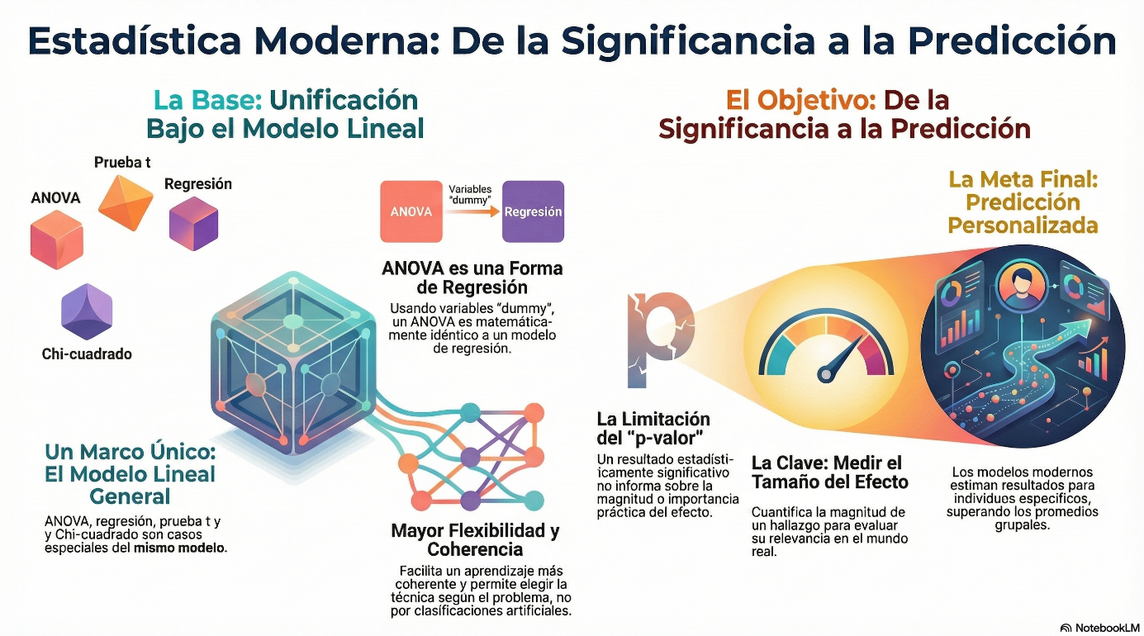

*Fuente*: con información de Lindeløv (2019); Christensen (2025); Baker (2022); Harville (2023); Meier (2022); Rayarao (2025); Jiang y Nguyen (2021); Roback y Legler (2021); Meyners y Hasted (2021); Stroup et al. (2024); Mundo et al. (2022); Melo et al. (2022); Zimmerman y Hoef (2024). La infografía ha sido elaborada con Notebooklm.

La integración de predicciones personalizadas con comparaciones avanzadas representa el paradigma actual de la estadística aplicada, donde el objetivo no es solo probar hipótesis sino generar conocimiento útil para toma de decisiones. Melo et al. (2022) destacan que en políticas públicas, esta capacidad permite simular efectos de intervenciones en subpoblaciones específicas antes de implementación, como evaluar cómo un programa educativo afectaría a estudiantes de diferentes niveles socioeconómicos. Christensen (2025) concluye que esta evolución desde el ANOVA hacia modelos predictivos personalizados refleja la madurez de la disciplina, que ha pasado de preguntar "¿existe un efecto?" a "¿cómo afecta este efecto a individuos específicos y cómo podemos optimizar intervenciones para maximizar beneficios?". Este cambio de paradigma posiciona a la estadística no solo como herramienta de inferencia sino como motor de decisiones personalizadas y basadas en evidencia.

# Conclusiones

## ANOVA como punto de partida, no como fin

El ANOVA ha ocupado históricamente un lugar central en la investigación aplicada como herramienta fundamental para comparar grupos y detectar diferencias significativas, pero su rigidez conceptual y metodológica lo convierten en un punto de partida más que en un destino final. Christensen (2025) y Lindeløv (2019) demuestran que aunque el ANOVA proporciona una estructura inicial para particionar varianza y probar hipótesis, sus supuestos estrictos de normalidad, homocedasticidad e independencia, junto con su incapacidad para incorporar covariables o modelar relaciones complejas, limitan severamente su aplicabilidad en fenómenos reales. Rayarao (2025) enfatiza que en la investigación contemporánea, donde los datos exhiben patrones no lineales, estructuras jerárquicas y distribuciones diversas, el ANOVA tradicional frecuentemente produce inferencias incompletas o engañosas, subestima la complejidad inherente a sistemas biológicos, sociales y ambientales.

La evolución metodológica ha transformado el ANOVA en un fundamento conceptual que da origen a modelos más flexibles y realistas, mantiene su espíritu de partición varianza pero adaptado a datos complejos. Stroup et al. (2024) y Jiang y Nguyen (2021) muestran que los modelos lineales generalizados mixtos (GLMM) y ecuaciones de estimación generalizada (GEE) extienden el marco del ANOVA para manejar datos no normales, correlacionados y estructurados jerárquicamente, mientras que Roback y Legler (2021) ilustran cómo la unificación bajo el modelo lineal general permite transitar fluidamente entre ANOVA, regresión y pruebas t según necesidades del problema. Esta evolución refleja que el valor actual del ANOVA radica no en su aplicación directa sino en su papel como base pedagógica y conceptual que introduce principios de diseño experimental e inferencia estadística, prepara el camino para metodologías más sofisticadas que pueden capturar la riqueza y complejidad de los fenómenos estudiados en la investigación aplicada moderna.

## Ventajas del marco de modelos lineales

El marco de modelos lineales ofrece una flexibilidad fundamental que supera las limitaciones del ANOVA tradicional al permitir la incorporación de estructuras de datos complejas y supuestos más realistas. Christensen (2025) y Lindeløv (2019) destacan que esta flexibilidad se manifiesta en la capacidad para manejar simultáneamente predictores categóricos y continuos, interacciones no lineales y distribuciones diversas, mantiene un marco algebraico unificado. Por ejemplo, en estudios médicos donde se evalúan efectos de tratamientos (categorías) ajusta por edad continua y su interacción, los modelos lineales generalizados (GLM) capturan relaciones que el ANOVA tradicional ignora completamente (Roback y Legler, 2021). Esta adaptabilidad permite a los investigadores modelizar fenómenos complejos como la relación entre dosis de fármaco y respuesta, que sigue patrones no lineales con efectos umbral, algo imposible bajo el paradigma ANOVA (Mundo et al., 2022).

La unificación conceptual bajo el modelo lineal representa una ventaja epistemológica que transforma la práctica estadística al revelar continuidades entre métodos aparentemente distintos. Baker (2022) y Harville (2023) demuestran que ANOVA, regresión, pruebas t y Chi-cuadrado son casos especiales del modelo Y = Xβ + ε, diferenciándose solo en la matriz de diseño X y distribución de errores. Esta perspectiva unificada facilita el aprendizaje y aplicación coherente de métodos estadísticos, permite a los investigadores transitar fluidamente entre técnicas según necesidades del problema. En práctica, un ecólogo puede analizar datos de abundancia de especies mediante regresión para gradientes ambientales y ANOVA para efectos de hábitat, todo dentro del mismo marco teórico (Zimmerman y Hoef, 2024). Esta coherencia metodológica reduce errores conceptuales y fomenta un enfoque más integrado y crítico.

La capacidad predictiva y aplicabilidad en situaciones reales constituyen la ventaja más relevante del marco de modelos lineales para la investigación aplicada. Stroup et al. (2024) y Jiang y Nguyen (2021) enfatizan que los modelos mixtos y GLMM no solo prueban hipótesis sino que generan predicciones personalizadas considera efectos aleatorios individuales o grupales, esenciales en medicina de precisión y políticas públicas dirigidas. Por ejemplo, en estudios educativos, estos modelos permiten predecir el rendimiento de un estudiante específico basándose en su historial y características escolares, supera las limitaciones del ANOVA que solo proporciona medias agregadas (Meier, 2022). Rayarao (2025) concluye que esta capacidad para producir

## Proyección hacia la estadística moderna

La evolución desde el ANOVA hacia modelos lineales flexibles apunta hacia una estadística moderna caracterizada por la integración con técnicas de aprendizaje automático y manejo de grandes volúmenes de datos. Christensen (2025) y Lindeløv (2019) anticipan que el marco unificado de modelos lineales servirá como base para algoritmos de machine learning que combinen inferencia estadística con capacidad predictiva.

Por ejemplo, los modelos lineales generalizados mixtos (GLMM) actuales están evolución hacia "modelos de aprendizaje estadístico" que incorporan regularización, selección automática de variables y validación cruzada, mantiene interpretabilidad mientras manejan alta dimensionalidad (Stroup et al., 2024). Esta convergencia es evidente en investigaciones biomédicas donde modelos lineales penalizados (Lasso, Ridge) identifican predictores relevantes entre miles de marcadores genéticos, supera las limitaciones del ANOVA tradicional con pocos factores predefinidos (Jiang & Nguyen, 2021).

La estadística moderna se dirige hacia enfoques bayesianos y computacionales que relajan supuestos distribucionales rígidos mediante métodos de Monte Carlo. Roback y Legler (2021) destacan que los modelos bayesianos jerárquicos extienden los GLMM al incorporar distribuciones previas informativas sobre parámetros, produce inferencias más realistas con datos complejos o escasos.

En estudios ecológicos con datos de abundancia especies espacialmente correlacionados, estos métodos permiten modelar estructuras de dependencia complejas mediante algoritmos MCMC, supera las restricciones del ANOVA espacial clásico (Zimmerman y Hoef, 2024). Mundo et al. (2022) ilustran cómo esta aproximación bayesiana facilita la cuantificación de incertidumbre en predicciones personalizadas, esencial para evaluación de riesgos en salud pública y políticas ambientales donde las decisiones requieren conocer distribuciones de probabilidad completas, no solo estimaciones puntuales.

La proyección final apunta hacia una estadística integrada que combine la rigurosidad del modelo lineal con la flexibilidad del aprendizaje automático y la potencia computacional. Rayarao (2025) prevé que los futuros desarrollos fusionarán modelos lineales generalizados con redes neuronales, crea "modelos lineales profundos" que capturen relaciones no lineales complejas mientras mantienen interpretabilidad a través de coeficientes estructurados. En investigaciones de genómica y neurociencia, esta integración permitirá analizar datos de alta dimensión (ej. expresión génica, conectividad cerebral) mediante modelos que identifiquen patrones lineales subyacentes en fenómenos intrínsecamente no lineales (Harville, 2023).

Christensen (2025) concluye que esta evolución representa la madurez de la disciplina: el ANOVA fue el punto de partida que estableció principios de inferencia, pero la estadística moderna trasciende sus limitaciones mediante un marco unificado que absorbe innovaciones computacionales y algorítmicas, mantiene el rigor matemático mientras se adapta a la complejidad creciente de los datos y preguntas de investigación del siglo XXI.

# Bibliografía

Anurag, K., Rajesh, & Goyal, S. (2023). Recycling of calcined low-grade limestone slurry in producing low carbon cementitious binder towards sustainable environment: ANOVA, statistical modeling & microstructural performance. *Environmental Development*, 47, 100910. https://doi.org/10.1016/j.envdev.2023.100910

Baker, D. H. (2022). Statistical tests as linear models. En Research Methods Using R. *Oxford University Press*. https://doi.org/10.1093/hesc/9780192896599.003.0004

Beder, J. H. (2022). Linear Models and Design. *Springer International Publishing*. https://doi.org/10.1007/978-3-031-08176-7

Brinda, W. D. (2021). Visualizing Linear Models. *Springer International Publishing*. https://doi.org/10.1007/978-3-030-64167-2

Carvalho, A. M. X. de, Souza, M. R. de, Marques, T. B., Souza, D. L. de, & Souza, E. F. M. de. (2023). Familywise type I error of ANOVA and ANOVA on ranks in factorial experiments. *Ciência Rural*, 53(7). https://doi.org/10.1590/0103-8478cr20220146

Christensen, R. (2025). Generalized Linear Models. En Springer Texts in Statistics. *Springer Nature Switzerland*. https://doi.org/10.1007/978-3-031-69038-9_9

Clark, M., & Berry, S. (2025). Generalized Linear Models. En *Models Demystified. Chapman and Hall/CRC*. https://doi.org/10.1201/9781003451501-8

Faraway, J. J. (2021). Linear Models with Python. *Chapman and Hall/CRC*. https://doi.org/10.1201/9781351053419

Fokkema, M., & Zeileis, A. (2024). Subgroup detection in linear growth curve models with generalized linear mixed model (GLMM) trees. *Behavior Research Methods*, 56(7), 6759–6780. https://doi.org/10.3758/s13428-024-02389-1

Harville, D. A. (2023). Linear Models and the Relevant Distributions and Matrix Algebra. *Chapman and Hall/CRC*. https://doi.org/10.1201/9781003384878

Hoffmann, J. P. (2021). Linear Regression *Models. Chapman and Hall/CRC*. https://doi.org/10.1201/9781003162230

Islam, M. A., & Biswas, S. C. (2025). Generalized Linear Mixed Models. En Generalized Linear Models and Extensions (pp. 121–137). *Springer Nature Singapore*. https://doi.org/10.1007/978-981-96-4726-2_7

Jiang, J., & Nguyen, T. (2021). Linear and Generalized Linear Mixed Models and Their Applications. *Springer Series in Statistics*. Springer New York. https://doi.org/10.1007/978-1-0716-1282-8

Jin, R., Li, D., Gao, J., Liu, Z., Chen, L., & Zhou, Y. (2021). Towards a Better Understanding of Linear Models for Recommendation. En *Proceedings of the 27th ACM SIGKDD Conference on Knowledge Discovery & Data Mining* (pp. 776–785). ACM. https://doi.org/10.1145/3447548.3467428

Kolawole, F. O., Ayeni, A. T., Kolawole, S. K., Kolade, O. S., & Owa, A. F. (2024). Statistical Models for Predicting Wear and Friction Coefficient of Valve Tappet Using ANOVA. *Tribology in Industry*, 46(2), 210–216. https://doi.org/10.24874/ti.1517.07.23.09

LaMotte, L. R. (2025). Cell Means Models with ANOVA Effects. En Foundations of Multiple Regression and Analysis of Variance. *Chapman and Hall/CRC*. https://doi.org/10.1201/9781003597322-16

Lindeløv, J. K. (2019). *Common statistical tests are linear models (or: how to teach* stats). (Blog, Github). <https://lindeloev.github.io/tests-as-linear/>

Meier, L. (2022). ANOVA and Mixed Models. *Chapman and Hall/CRC*. https://doi.org/10.1201/9781003146216

Melo, M. B. de, Daldegan‐Bueno, D., Oliveira, M. G. M., & Souza, A. L. de. (2022). Beyond ANOVA and MANOVA for repeated measures: Advantages of generalized estimated equations and generalized linear mixed models and its use in neuroscience research. *European Journal of Neuroscience*, 56(12), 6089–6098. https://doi.org/10.1111/ejn.15858

Meyners, M., & Hasted, A. (2021). On the applicability of ANOVA models for CATA data. *Food Quality and Preference*, 92, 104219. https://doi.org/10.1016/j.foodqual.2021.104219

Morrissey, M. B., & Goudie, I. B. J. (2022). Analytical results for directional and quadratic selection gradients for log‐linear models of fitness functions. *Evolution*, 76(7), 1378–1390. https://doi.org/10.1111/evo.14486

Mundo, A. I., Tipton, J. R., & Muldoon, T. J. (2022). Generalized additive models to analyze nonlinear trends in biomedical longitudinal data using R: Beyond repeated measures ANOVA and linear mixed models. *Statistics in Medicine*, 41(21), 4266–4283. https://doi.org/10.1002/sim.9505

Nagel, R., Ruxton, G. D., & Morrissey, M. B. (2024). Classical tests, linear models and their extensions for the analysis of 2 × 2 contingency tables. *Methods in Ecology and Evolution*, 15(5), 843–855. https://doi.org/10.1111/2041-210x.14318

Rayarao, S. R. (2025). ANOVA Models: A Comprehensive Review of Analysis of Variance in Statistical Analysis and Experimental Design. *Wiley*. https://doi.org/10.22541/au.175192372.29532537/v1

Roback, P., & Legler, J. (2021). Beyond Multiple Linear Regression. *Chapman and Hall/CRC*. https://doi.org/10.1201/9780429066665

Shenoy, A. R. (2022). grafify: Easy Graphs for Data Visualisation and Linear Models for ANOVA. CRAN: Contributed Packages. *The R Foundation*. https://doi.org/10.32614/cran.package.grafify

Strobl, P., Schermer, E., Groetsch, D., Pointner-Gabriel, L., Voelkel, K., Pflaum, H., & Stahl, K. (2022). Identification and Validation of Linear Friction Models Using ANOVA and Stepwise Regression. *Lubricants*, 10(11), 286. https://doi.org/10.3390/lubricants10110286

Stroup, W. W., Ptukhina, M., & Garai, J. (2024). Generalized Linear Mixed Models. *Chapman and Hall/CRC*. https://doi.org/10.1201/9780429092060

Yee, T. (2024). Vector Generalized Linear and Additive Models. *Instats Inc*. https://doi.org/10.61700/dw398w3pmbj5f1724

Zimmerman, D. L., & Hoef, J. M. V. (2024). Spatial Linear Models for Environmental Data. *Chapman and Hall/CRC*. https://doi.org/10.1201/9780429060878

1. José Humberto Puente: politólogo egresado de la Universidad de los Andes, con una maestría en Administración mención Gerencia de Recursos Humanos de la Universidad de Oriente y un PhD en Ciencias de la Educación en curso en la Universidad Pedagógica Experimental Libertador. Actualmente se desempeña como investigador independiente y consultor autónomo en Maturín, estado Monagas.

   Su trayectoria profesional incluye 12 años como docente en la Universidad de Oriente Núcleo Monagas (2006-2018), donde impartió cátedras como Sociología del Trabajo y Toma de Decisiones, además de coordinar relaciones interinstitucionales en el Parque Tecnológico de Oriente del Núcleo de la UDO – Monagas, Venezuela. Como investigador, ha publicado recientemente artículos sobre evaluación científica mediante bibliometría (2024), convergencia tecnológica en el metaverso (2024) y educación para la paz en contextos de conflicto (2023), demostrando versatilidad en temas que vinculan tecnología, educación y desarrollo social.